

**TÀI LIỆU PHÂN TÍCH VÀ ĐẶC TẢ YÊU CẦU NGƯỜI SỬ DỤNG**

**ĐỀ XUẤT NHU CẦU HỆ THỐNG THÔNG TIN:**

**XÂY DỰNG HỆ THỐNG TELLER ADMIN**

|  |  |  |
| --- | --- | --- |
| Kiểm soát tài liệu | Nguồn lực dự kiến | |
| Mã yêu cầu: | Công việc | Ngày công |
| Phiên bản: 1.4 | *- Phân tích yêu cầu* |  |
| Ngày tạo: 07/02/2018 | *- Thiết kế* |  |
| Ngày chỉnh sửa lần cuối: | *- Phát triển* |  |
|  | *- Kiểm thử* |  |

**TRANG KÝ**

|  |  |  |  |  |  |  |  |  |
| --- | --- | --- | --- | --- | --- | --- | --- | --- |
| **ĐƠN VỊ ĐỀ XUẤT: KHỐI VẬN HÀNH & KHỐI KHCN** | | | | | | | | |
|  | **Người đề xuất** | | **Người đề xuất** | | **Người xem xét** | | **Người xem xét** | |
| Ngày | ....../...../2018 | | ....../...../2018 | | ....../...../2018 | | ....../...../2018 | |
| Ký |  | |  | |  | |  | |
| Họ tên  Chức vụ | ***Đặng Thuỳ Trang***  *TBP Nghiệp vụ Dịch vụ khách hàng* | | ***Đỗ Tuấn Anh***  *CV - Phòng Sáng kiến, sản phẩm, dự án NHS - TT Digital Banking* | | ***Nguyễn Thị Hòa***  *Giám đốc Trung tâm Nghiệp vụ giao dịch và kho quỹ* | | ***Trần Hoài Nam***  *TP - Phòng Sáng kiến, sản phẩm, dự án NHS - Trung tâm Digital Banking* | |
| **ĐƠN VỊ XEM XÉT: KHỐI KHCN** | | | | | | | | |
| Ngày | ....../...../2018 | | | | | | | |
| Ký |  | | | | | | | |
| Họ tên  Chức vụ | ***Phạm Đông Anh***  *Phó Tổng Giám đốc kiêm Giám đốc Khối Vận hành* | | | | | | | |
| **ĐƠN VỊ THỰC HIỆN: KHỐI CNTT** | | | | | | | | |
|  | **Người phân tích** | **Người xem xét** | | **Người xem xét** | | **Người xem xét** | | **Người xem xét** |
| Ngày | ....../...../2018 | ....../...../2018 | | ....../...../2018 | | ....../...../2018 | | ....../...../2018 |
| Ký |  |  | |  | |  | |  |
| Họ tên  Chức vụ | ***Hoàng Thu Thủy***  *Chuyên viên PTNV-KTPM* | ***Nguyễn Thùy Linh***  *Trưởng phòng*  *PTNV-KTPM* | | ***Đỗ Tuấn Phong***  *Trưởng phòng - Phòng Tích hợp ứng dụng* | | ***Hà Kiên Quyết***  *Phó phòng phụ trách - Phòng UD Core & Mis* | | ***Nguyễn Văn Cường***  *Trưởng phòng*  *ANBM* |

**LỊCH SỬ THAY ĐỔI**

|  |  |  |  |  |  |
| --- | --- | --- | --- | --- | --- |
| **Ngày** | **Phiên bản** | **Người thực hiện** | **Mục, bảng, sơ đồ được thay đổi** | **Lý do** | **Mô tả** |
| 01/07/2018 | 1.0 | Hoàng Thu Thủy |  |  | Tạo mới tài liệu |
| 19/09/2018 | 1.1 | Hoàng Thu Thủy | Mục 3.7.2, 3.7.3, 3.7.4, 3.7.5.  Mục 4. Phụ lục | Nghiệp vụ yêu cầu | * Cập nhật lại mẫu biểu các dịch vụ: Đăng ký mở tài khoản, Thay đổi thông tin tài khoản, Nộp tiền/Chuyển tiền * Map các trường dữ liệu tích hợp vào FCC cho 03 mẫu biểu trên |
| 04/10/2018 | 1.2 | Hoàng Thu Thủy | Mục 3.7 | LT yêu cầu | Các màn hình của biểu mẫu (GD đẩy từ eForm sang)  Bỏ phần hệ thống tự động xếp thứ tự các dịch vụ khi đẩy sang FCC do eForm đã hỗ trợ |
| Mục 3.7.5 | Nghiệp vụ yêu cầu | Bỏ phần mapping các trường vào FCC đối với nộp tiền chuyển tiền tại function: Teller\Cash Transactions\Cash Deposit\UDF |
| Mục 3.3 | LT yêu cầu | Thay đổi lại hệ thống gửi email cho KH là eBank; gửi cho KH có/chưa có CIF theo trường email KH nhập trên màn hình eForm |
| 3.3. Sinh QR code và Mã số đơn | LT | Cấu trúc Mã số đơn: bỏ dấu | để NSD nhập trên Booking |
| 3.7.2. Mở tài khoản thanh toán  3.7.3. Thay đổi thông tin tài khoản | Nghiệp vụ xác nhận | Cập nhật phần map trường vào FCC và hiển thị trên biểu mẫu  Không Interface mà thực hiện Add-on thông tin vào phần Mở tài khoản thanh toán & Thay đổi thông tin tài khoản |
| 15/10/2018 | Mục 3.7 | Nghiệp vụ xác nhận | Ẩn nút Gửi KH thông tin giao dịch tại Teller Admin đối với giao dịch đăng ký từ Website eForm |
| 16/11/2018 | 1.3 | Hoàng Thu Thủy | Mục 3.7.5 | NV yêu cầu | Nộp tiền/Chuyển tiền trên Teller Admin:   * Ẩn nút Xuất file với màn hình nếu chuyển tiền vào Tài khoản của TPB |
| 16/11/2018 | 1.3 | Hoàng Thu Thủy | Mục 3.7.2 | Bổ sung các trường cần map cho Mở TKTT |
| 19/11/2018 | 1.3 | Hoàng Thu Thủy | Mục 3.7.4 | Thay đổi luồng, thông tin mẫu biểu và map trường thông tin cho Mua bán ngoại tệ |
| 19/11/2018 | 1.3 | Hoàng Thu Thủy | Mục 3.3, mục 4 | Cập nhật format các mẫu biểu in ra của Form Mở TKTT, Thay đổi thông tin TKTT, Nộp chuyển tiền, Mua bán ngoại tệ; mail gửi KH |
| 22/11/2018 | 1.3 | Hoàng Thu Thủy | Mục 3.3 | Bỏ fill tự động các trường thông tin vào FCC |
| 6/12/2018 | 1.3 | Hoàng Thu Thủy | Mục 3.7.4 | NV yêu cầu | Bổ sung câu thông báo trong trường hợp CIF của Số giấy tờ và CIF của số TKTT không trùng nhau |
| 30/01/2019 | 1.4 | Hoàng Thu Thủy | 3.7.2 | NV yêu cầu | Thay đổi mẫu biểu |
| 30/01/2019 | 1.4 | Hoàng Thu Thủy | 3.7.3 | NV yêu cầu | Thay đổi mẫu biểu |
| 13/03/2020 | 1.5 | Hoàng Thu Thủy | 3.7.6. | NV yêu cầu | Xây dựng chức năng Mở sổ tiết kiệm cho Teller Admin (thêm mới) |
| 13/03/2020 | 1.5 | Hoàng Thu Thủy | 3.8. | NV yêu cầu | Xây dựng chức năng Mở sổ tiết kiệm cho KH trên eForm (thêm mới) |
| 13/03/2020 | 1.5 | Hoàng Thu Thủy | 3.3 | NV yêu cầu | Sinh QR code, mã số đơn và gửi email cho KH mở sổ tiết kiệm (chỉnh sửa) |

MỤC LỤC

1. TỔNG QUAN 8

1.1. Tài liệu liên quan 8

1.2. Thuật ngữ và từ viết tắt 8

2. CÁC YÊU CẦU TRÊN PHIẾU ĐỀ XUẤT 9

3. YÊU CẦU CHI TIẾT 10

3.1. Lưu đồ 11

3.2. Bảng luân chuyển trạng thái 13

3.3. Sinh QR code, Mã số đơn và gửi email đến KH 14

3.4. Job chuyển trạng thái giao dịch thành Hết hiệu lực khi quá 30 ngày không xử lý 16

3.5. Chỉnh sửa Booking 16

3.6. Chỉnh sửa Greeter 17

3.7. Xây dựng hệ thốngTeller Admin của eForm 18

3.7.1. Chức năng tìm kiếm giao dịch (Menu eForm) 21

3.7.2. Đăng ký mở tài khoản cá nhân và sử dụng dịch vụ 28

3.7.3. Thay đổi thông tin tài khoản KHCN 35

3.7.4. Mua bán ngoại tệ 41

3.7.5. Nộp tiền/ Chuyển tiền 50

3.7.6. Gửi tiền tiết kiệm 55

3.8. Khách hàng gửi tiền tiết kiệm trên website eForm 61

4. PHỤ LỤC 69

# TỔNG QUAN

* Tài liệu được sử dụng để:
* Mô tả chi tiết các yêu cầu trên phiếu đề xuất hệ thống thông tin
* NSD xác nhận các yêu cầu chi tiết trên phiếu đề xuất thông tin
* Là đầu vào không thể thiếu cho các giai đoạn tiếp theo

## Tài liệu liên quan

* Phiếu đề xuất nhu cầu hệ thống thông tin

## Thuật ngữ và từ viết tắt

|  |  |
| --- | --- |
| **Thuật ngữ/ Từ viết tắt** | **Định nghĩa** |
| TPBank | Ngân hàng Tiên Phong |
| NSD | Người sử dụng |
| KH | Khách hàng |
| FCC | Hệ thống Flexcube Core banking của TPB |
| CRS | Hệ thống CRS của TPB |
| VMS | Hệ thống Vault Management System của TPB |
| User | Người dùng (cán bộ TPB) |
| NVKQ | Nghiệp vụ kho quỹ |
| Booking | Hệ thống Booking của Ngân hàng, hỗ trợ xếp quầy cho Khách hàng |
| Teller Admin của eForm | Hệ thống hỗ trợ Teller thực hiện các giao dịch KH đăng ký trên Website eForm, được xây trên eCounter |
| CMTND/HC/CCCD | Chứng minh thư nhân dân/Hộ chiếu/Căn cước công dân |
| Greeter | Là CBNV được phân công làm nhiệm vụ chào đón KH tại Điểm Giao Dịch |

# CÁC YÊU CẦU TRÊN PHIẾU ĐỀ XUẤT

**Mục đích**: Xây dựng hệ thống trên Hệ thống Teller Admin của eForm có chức năng hứng dữ liệu của 05 mẫu biểu do khách hàng điền trên website của Ngân hàng và hỗ trợ NSD chỉnh sửa thông tin của các mẫu biểu đó để đẩy thông tin vào FCC. Dữ liệu của 05 mẫu biểu sẽ được sử dụng cho các giao dịch gồm:

* Đăng ký mở tài khoản cá nhân và sử dụng dịch vụ
* Yêu cầu thay đổi thông tin tài khoản KHCN
* Đề nghị Mua ngoại tệ
* Đề nghị Bán ngoại tệ
* Đề nghị Nộp tiền/ Chuyển tiền

# YÊU CẦU CHI TIẾT

Mục đích: Hệ thống có chức năng hứng dữ liệu của mẫu biểu từ website của Ngân hàng và màn hình cho phép GDV thao tác chỉnh sửa thông tin, xuất file excel các thông tin trên màn hình và đẩy thông tin vào FCC để hạch toán giao dịch:

* Đăng ký mở tài khoản cá nhân và sử dụng dịch vụ
* Yêu cầu thay đổi thông tin tài khoản KHCN
* Đề nghị Mua ngoại tệ
* Đề nghị Bán ngoại tệ
* Đề nghị Nộp tiền/ Chuyển tiền

## Lưu đồ

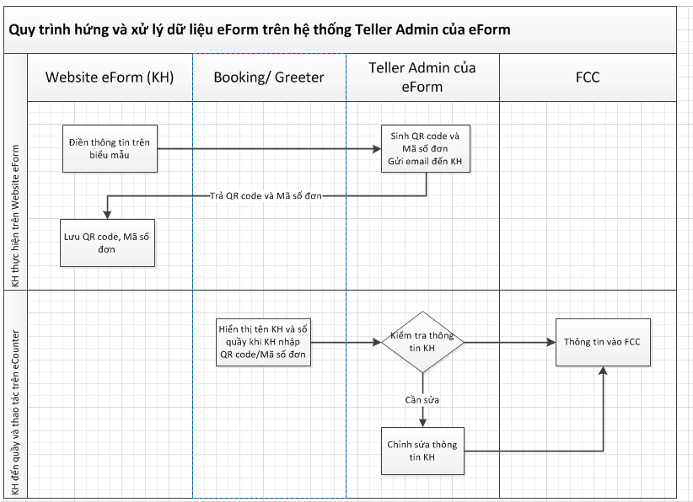

**Phần đóng khung đỏ là Hệ thống Teller Admin của eForm cần xây**

**Mô tả các bước trên lưu đồ:**

|  |  |  |
| --- | --- | --- |
| **STT** | **Tên bước** | **Mô tả** |
| 1. | Điền thông tin sử dụng dịch vụ | Khách hàng trên Website eForm nhập thông tin  Thông tin KH nhập được chuyển sang Hệ thống Teller Admin của eForm và giao dịch có trạng thái = Chờ xử lý |
| 2. | Sinh QR code và Mã số đơn và gửi email đến KH | Hệ thống Teller Admin của eForm nhận thông tin KH nhập (KH mới/cũ) được đẩy sang từ Website eForm:   * Lưu thông tin * Sinh QR code và Mã số đơn * Trả thông tin QR code và Mã số đơn về website eForm * Gửi email thông báo khách hàng |
| 3. | Lưu QR code và Mã số đơn | Hệ thống Website eForm nhận và lưu QR code và Mã số đơn do Hệ thống Teller Admin của eForm gửi trả |
| 4. | Hiển thị tên KH và số quầy sau khi KH nhập QR code hoặc Mã số đơn | * Khách hàng đến quầy, nhập QR code/Mã số đơn trên máy Booking hoặc thông qua Greeter * Hệ thống Booking/Greeter thực hiện: * Kiểm tra QR code hoặc Mã số đơn do KH nhập * Xếp quầy cho khách hàng |
| 5. | Kiểm tra thông tin KH | Tại Hệ thống Teller Admin của eForm:   * GDV kiểm tra thông tin KH:   Nếu KH không đăng ký trên Booking: GDV có thể nhập số CMND/CCCD/HC/Mã số đơn/ QR code và xác minh thông tin tại phần tìm kiếm trong chức năng eForm  Nếu KH đăng ký trên Booking, thông tin giao dịch của khách hàng được hiển thị trên màn hình Teller Admin của eForm để GDV xử lý khi đến số thứ tự vào quầy của KH   * GDV có thể xuất file excel các biểu mẫu thông tin dịch vụ trên màn hình * GDV nhấn nút Gửi FCC, giao dịch được gửi sang hệ thống FCC. |
| 6. | Chỉnh sửa thông tin KH | Tại Hệ thống Teller Admin của eForm:   * GDV có thể chỉnh sửa thông tin KH, thông tin sử dụng dịch vụ trên biểu mẫu nếu KH yêu cầu * GDV nhấn nút Lưu để lưu dữ liệu chỉnh sửa * GDV nhấn nút Gửi FCC, giao dịch được gửi sang hệ thống FCC. |
| 7. | Đẩy thông tin giao dịch vào FCC(add-on) | Sau khi GDV nhấn nút Gửi FCC, giao dịch đi đến FCC tùy theo loại GD (dưới dạng add-on)  Nếu giao dịch được chuyển FCC thành công, GD được cập nhật trạng thái = Đã xử lý trên Teller. |

## Bảng luân chuyển trạng thái

|  |  |  |
| --- | --- | --- |
| **Trạng thái trước chuyển trên Teller Admin của eForm** | **Điều kiện chuyển** | **Trạng thái sau chuyển trên Teller Admin của eForm** |
| Chờ xử lý | Teller nhấn nút Gửi FCC | Chờ xử lý |
| Chờ xử lý | Teller chọn nút Kết thúc giao dịch | Đã xử lý |
| Chờ xử lý | Sau 1 tháng không xử lý | Hết hiệu lực |

## Sinh QR code, Mã số đơn và gửi email đến KH

**Mục đích**: Hệ thống Teller Admin của eForm nhận thông tin KH nhập trên website eForm với giao dịch có trạng thái = Chờ xử lý. Teller Admin của eForm sinh QR Code, Mã số đơn và gửi về Website eForm.

**Hệ thống Teller Admin của eForm thực hiện:**

* Nhận và lưu thông tin và sinh QR code và Mã số đơn (tương ứng cho 1 KH mỗi lượt đăng ký sử dụng dịch vụ từ website eForm gửi sang)

Các thông tin Website eForm chuyển sang Teller Admin của eForm như sau:

* CIF (nếu KH đã có thông tin CIF trên Website eForm)
* Tên KH
* CMND/CCCD/HC
* Ngày thực hiện
* Giờ thực hiện
* Loại dịch vụ: gồm ít nhất 1 trong 5 loại sau: *Đăng ký mở tài khoản cá nhân và sử dụng dịch vụ; Thay đổi thông tin tài khoản KHCN; Mua ngoại tệ; Bán ngoại tệ; Nộp tiền/ Chuyển tiền;Gửi tiền tiết kiệm*
* Các thông tin nhập trên màn hình biểu mẫu của từng loại dịch vụ (bao gồm trên biểu mẫu như trong phần 4. Phụ lục); thông tin nhập trên màn hình Gửi tiền tiết kiệm như mục 3.7.6
* Sinh QR code và Mã số đơn như sau:

**QR code**: Sinh tự động, chứa thông tin: [EF001 | Mã form và 9 số sinh ra từ hệ thống]

**Mã số đơn**: Sinh tự động, chứa thông tin: [Mã form và 9 số sinh ra từ hệ thống]

**Trong đó, Mã form =**

EF001 : đối với Form Dịch vụ Nộp tiền / Chuyển tiền  
EF002 : đối với Form Dịch vụ Đề nghị mua ngoại tệ   
EF003 : đối với Form Dịch vụ Đề nghị bán ngoại tệ   
EF004 : đối với Form Dịch vụ Thay đổi thông tin tài khoản KHCN  
EF005 : đối với Form Dịch vụ Đăng ký mở tài khoản cá nhân và sử dụng dịch vụ

EF006: đối với Form Dịch vụ Gửi tiền tiết kiệm

* Gửi QR code và Mã số đơn về Website eForm
* Gửi email cho khách hàng theo mẫu như sau:

***To****:[1]*

***Subject****:*

**“Kính gửi Quý khách hàng,**

Cảm ơn Quý khách đã đăng ký giao dịch với TPbank, Mã số đơn: **<2>**

Quý Khách hàng vui lòng mang theo **CMND/Căn cước công dân/Hộ chiếu** và **Hình ảnh mã QR code** phía dưới đây đến điểm giao dịch TPBank gần nhất để hoàn tất giao dịch.

Quý khách có thể xem danh sách và vị trí các điểm giao dịch TPBank [tại đây](https://tpb.vn/lien-he/tim-diem-giao-dich).

Lưu ý: Đơn đăng ký của Quý khách có hiệu lực trong vòng 30 ngày kể từ ngày đăng ký thành công.

Ngân hàng TMCP Tiên Phong” *Hình QRcode[4]*

***Trong đó:***

[1]: Lấy giá trị tại trường email KH nhập trên màn hình Website eForm

[2]: Mã số đơn do Teller Admin của eForm sinh cho đơn đăng ký của KH

[tại đây]: Link chứa danh sách và vị trí các điểm giao dịch TPBank

[4]: Hình QR code, ở vị trí bên phải, dưới cùng của email.

Nếu khách hàng ra quầy thực hiện tiếp thì hệ thống xử lý như mục 3**.5. Chỉnh sửa Booking** và **3.6. Chỉnh sửa Greeter** cho phép xếp quầy cho khách hàng và phần **3.7. Xây dựng hệ thống Teller Admin của eForm**.

Nếu khách hàng không ra quầy, các dịch vụ00 khách hàng đăng ký trên Website eForm sẽ bị chuyển sang trạng thái Hết hiệu lực sau 1 tháng (30 ngày) kể từ ngày giao dịch vào Teller Admin của eForm như mô tả trong **3.4 Job chuyển trạng thái giao dịch thành Hết hiệu lực khi quá 30 ngày không xử lý.**

## Job chuyển trạng thái giao dịch thành Hết hiệu lực khi quá 30 ngày không xử lý

**Mục đích**: Xây dựng Job tự động thực hiện chuyển trạng thái của các giao dịch có trạng thái = Chờ xử lý trong thời gian > 1 tháng (30 ngày) sang trạng thái = Hết hiệu lực.

**Tần suất:** ngày/lần

**Thời điểm:** Cuối ngày, sau giờ làm việc

**Thực hiện**:

Quét các giao dịch trên Teller Admin của eForm thỏa mãn đồng thời 2 điều kiện:

- Trạng thái = **Chờ xử lý** trên hệ thống Teller Admin của eForm

- Ngày hiện tại – ngày tạo GD trên Teller Admin của eForm >30

Hệ thống thực hiện chuyển trạng thái = **Hết hiệu lực**

## Chỉnh sửa Booking

**Mục đích**: Chỉnh sửa hệ thống Booking cho phép Nhận diện QRcode hoặc Mã số đơn và xếp thứ tự vào quầy cho khách hàng đã đăng ký dịch vụ trên Website eForm.Booking không đẩy những giao dịch này vào luồng của ứng dụng Teller Admin hiện tại.

**Thực hiện**:

Thêm một check box có tên: Nhập Mã số đơn của hệ thống Teller Admin của eForm để NSD tích vào đây và nhập vào ô tìm kiếm.

**Màn hình minh họa:**

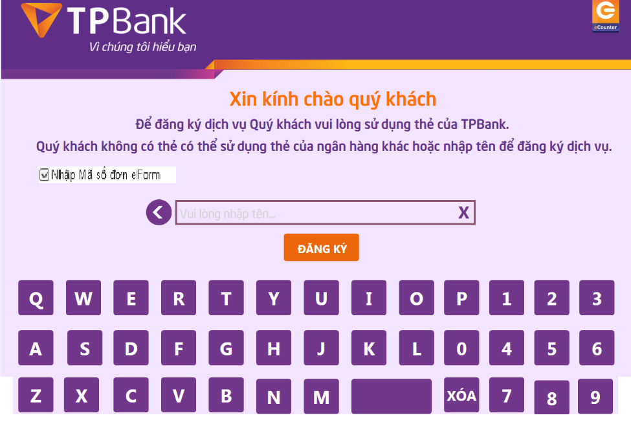

* Nhận diện và kiểm tra QR code (nếu Booking có thiết bị nhận diện QR code) hoặc Mã số đơn KH nhập
* Nếu sai: báo lỗi cho KH như sau: “QR code/Mã số đơn của Quý khách không tồn tại.”
* Nếu QR code hoặc mã số đơn sai hoặc đã hết hiệu lực (quá 30 ngày kể từ ngày sinh): hệ thống hiển thị thông báo: “QR code/Mã số đơn của Quý khách không có hiệu lực.”
* Nếu đúng, hệ thống hiển thị Tên Khách hàng cùng têncác giao dịch có trạng thái = Chờ xử lý của KH đăng ký trên eForm nếu KH đã có CIF hoặc hiển thị GD có mã QR code/mã số đơn đó của KH nếu KH chưa có CIF.
* Khi KH chọn nút Vào quầy, hệ thống thông báo KH đã có số thứ tự vào quầy.
* Gửi thông tin giao dịch của KH cùng số thứ tự vào quầy đến hệ thống Teller Admin eForm.

## Chỉnh sửa Greeter

**Mục đích**: **Chỉnh sửa hệ thống Greeter cho phép Nhận diện QRcode qua thiết bị cầm tay của Greeter và xếp thứ tự vào quầy cho khách hàng đã đăng ký dịch vụ trên Website eForm.**

**Greeter không đẩy** những giao dịch này vào luồng của ứng dụng Teller Admin hiện tại.

**Thực hiện**:

* Nhận diện và kiểm tra QR code KH
* Nếu sai: báo lỗi cho KH như sau: “QR code của Quý khách không tồn tại.”
* Nếu QR code hoặc mã số đơn hết hiệu lực (quá 30 ngày kể từ ngày sinh): hệ thống hiển thị thông báo: “QR codecủa Quý khách không có hiệu lực.”
* Nếu đúng, hệ thống hiển thị Tên Khách hàng cùng tên các giao dịch có trạng thái = Chờ xử lý của KH đăng ký trên eForm nếu KH đã có CIF hoặc hiển thị GD có mã QR code của KH nếu KH chưa có CIF.
* Khi KH chọn nút Vào quầy, hệ thống thông báo KH đã có số thứ tự vào quầy.
* Gửi thông tin giao dịch của KH cùng số thứ tự vào quầy đến hệ thống Teller Admin eForm.

## Xây dựng hệ thốngTeller Admin của eForm

**Mục đích:** Cho phép GDV tìm kiếm thông tin giao dịch KH như đăng ký dịch vụ trên eForm, nhập liệu/chỉnh sửa thông tin đăng ký dịch vụ của KH và tích hợp/ addon thông tin đó vào FCC.

**Đường dẫn**: Teller Admin của eForm\Login

**Màn hình minh họa**: gồm phần Extension và eCounter Admin trên cùng 1 tab màn hình, Màn hình FCC trên 1 tab.

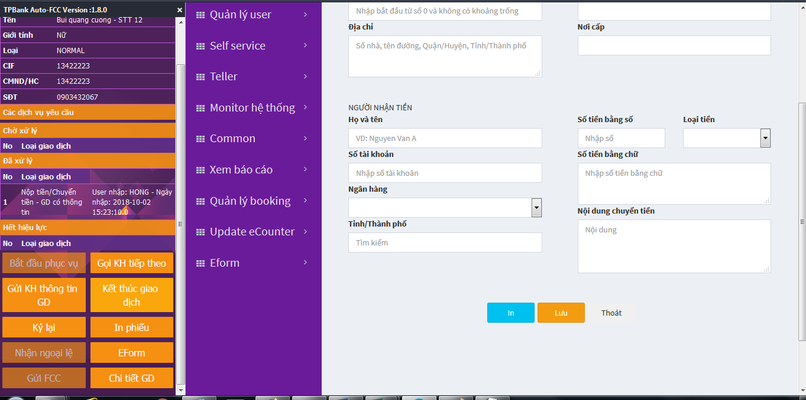

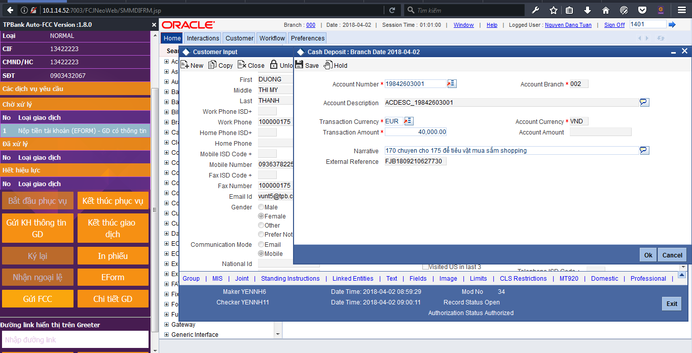

Chỉnh sửa hệ thống Teller Admin hiện tại cho các giao dịch đăng ký trên eForm như sau:

* Khi KH vào quầy trên màn hình Teller Admin, phần Extension hiển thị Khách hàng vào quầy với 1 số thông tin cơ bản cùng các giao dịch đăng ký trên eForm có trạng thái = Chờ xử lý của họ.
* Thêm trường thông tin SĐT, nếu KH có thông tin SĐT thì hệ thống sẽ hiển thị lên tại đây
* Tại màn hình Extension: thêm các menu như sau:
* **Gửi FCC**: NSD chọn nút Gửi FCC, hệ thống chỉ thực hiện add on dữ liệu hoặc bật màn hình FCC như mô tả cụ thể tại các mục 3.7.2, 3.7.3, 3.7.4, 3.7.5, 3.7.6

* **eForm:** NSD chọn nút eForm, hệ thống bật màn hình tìm kiếm thông tin giao dịch của khách hàng~~.~~
* **Chi tiết GD:** NSD chọn nút này và chọn 1 giao dịch, hệ thống bật màn hình Chi tiết giao dịch đó trên hệ thống Teller Admin của eForm (là màn hình do hệ thống Teller admin của eForm gọi sang Website eForm và hiển thị lên) với đầy đủ thông tin (trừ chữ ký) như KH đã nhập.

Với giao dịch có trạng thái = Chờ xử lý, màn hình có các nút chức năng: Xuất file, Lưu, Thoát.

Với giao dịch có trạng thái = Đã xử lý/ Hết hiệu lực, màn hình có các nút chức năng: Xuất file, Thoát và không cho GDV chỉnh sửa các trường thông tin.

GDV thực hiện giao dịch của KH như sau:

* Hệ thống Teller Admin của eForm hiển thị thông tin khách hàng và các giao dịch/dịch vụ có trạng thái = ‘Chờ xử lý’của KH đã đăng ký trên Website eForm (theo thứ tự xếp quầy Booking) trên màn hình Extension. GDV thực hiện:

**Cách 1:**

* GDV chọn nút Bắt đầu phục vụ ở màn hình Extension: Hệ thống hiển thị hết các giao dịch/ dịch vụ Website eForm mà KH đã thực hiện, với trạng thái Chờ xử lý trên màn hình Extension
* GDV chọn giao dịch/dịch vụ hoặc

**Cách 2**:

* GDV click vào nút eForm: hệ thống bật màn hình tìm kiếm (3.7.1 Chức năng tìm kiếm giao dịch (menu eForm))
* GDV chọn nút Bắt đầu phục vụ ở màn hình Extension
* GDV chọn giao dịch/dịch vụ Chờ xử lý trên danh sách tìm kiếm
* Tùy theo Giao dịch mà GDV chọn Chi tiết GD ở bước trên, hệ thống bật màn hình chi tiết (Hệ thống gọi sang và hiển thị màn hình biểu mẫu dịch vụ đăng ký trên Website eForm) trên màn hình Teller Admin của eForm như sau:

3.7.2. Đăng ký mở tài khoản cá nhân và sử dụng dịch vụ

3.7.3. Thay đổi thông tin tài khoản KHCN

3.7.4. Mua ngoại tệ, Bán ngoại tệ

3.7.5. Nộp tiền/ Chuyển tiền

### Chức năng tìm kiếm giao dịch (Menu eForm)

**Mục đích**: Cho phép GDV tìm kiếm KH đã đăng ký dịch vụ dựa vào QRCode/ Mã số đơn/ số CMND/CCCD/HC/SĐT hoặc theo ngày tháng GD được tạo tại Teller Admin của eForm;

Hỗ trợ GDV kiểm tra, chỉnh sửa thông tin nếu cần đối với những giao dịch có trạng thái = Chờ xử lý và gửi thông tin giao dịch sang FCC dưới dạng add-on.

Nếu KH đăng ký nhiều dịch vụ (biểu mẫu), hệ thống chuyển thông tin dịch vụ *Đăng ký mở tài khoản cá nhân và sử dụng dịch vụ* trước rồi đến các dịch vụ khác như: *Thay đổi thông tin khách hàng,Mua ngoại tệ, Bán ngoại tệ, Nộp tiền/ Chuyển tiền*.

**Đường dẫn:** Teller Admin của eForm\eForm

**Màn hình minh họa:**

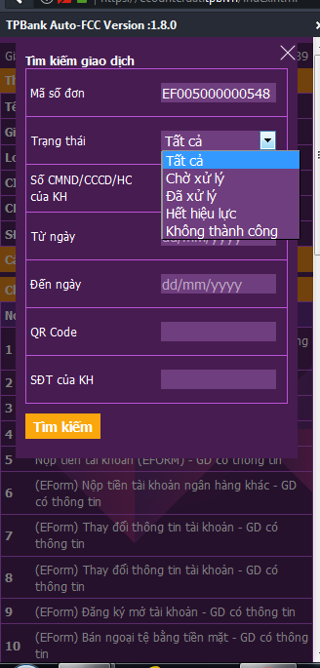

**Mô tả trường thông tin nhập tìm kiếm của menu eForm:**

|  |  |  |  |  |
| --- | --- | --- | --- | --- |
| **Trường** | **Định dạng** | **Mô tả** | **Cho sửa** | **Bắt buộc** |
| **Nhập tìm kiếm** | | | | |
| Mã số đơn | Text | NSD nhập | x |  |
| Trạng thái | Droplist | NSD chọn 1 trong các giá trị: Tất cả, Chờ xử lý, Đã xử lý, Hết hiệu lực  Mặc định = Chờ xử lý | x |  |
| Số CMND/CCCD/HC của KH | Text | NSD nhập | x |  |
| Từ ngày | Date | NSD nhập | x |  |
| Đến ngày | Date | NSD nhập | x |  |
| Mã QR code | Text | NSD dùng thiết bị quétQR code, hệ thống nhận diện và hiển thị | x |  |
| SĐT của KH | Number | NSD nhập | x |  |

**Mô tả nút chức năng:**

Nút **Tìm kiếm**: NSD chọn, hệ thống kiểm tra và báo lỗi:

|  |  |
| --- | --- |
| **Trường hợp lỗi** | **Thông báo lỗi** |
| NSD chưa chọn tham số tìm kiếm nào trong số: Số CMND/CCCD/HC của KH; Mã số đơn; Mã QR code; SĐT | Vui lòng nhập Số CMND/CCCD/HC của KH hoặc Mã số đơn hoặc Mã QR code hoặc SĐT để tìm kiếm |

Nếu thông tin hợp lệ, hệ thống tìm kiếm chính xác theo tham số nhập và trả kết quả theo tiêu chí tìm kiếm, lấy ngày KH đăng ký thành công trên eForm để làm mốc nếu tìm kiếm theo ngày màn hình sau đây:

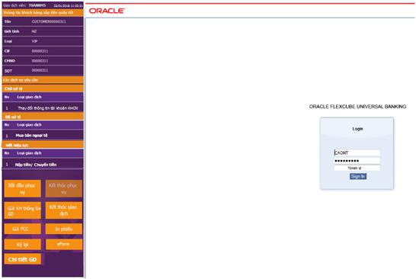

**Mô tả trường thông tin:**

|  |  |  |  |  |
| --- | --- | --- | --- | --- |
| **Trường** | **Định dạng** | **Mô tả** | **Cho sửa** | **Bắt buộc** |
| Giao dịch viên | Text | Lấy user ID của GDV thực hiện |  | x |
| **Thông tin khách hàng sắp đến quầy GD** | | | | |
| Tên | Text | Lấy thông tin KH đã lưu trong CSDL của Teller Admin của eForm  Giao dịch có trạng thái Chờ xử lý: không có thông tin User nhập, Ngày nhập |  | x |
| Giới tính | Text |  | x |
| Loại | Text |  |  |
| CIF | Number |  | x |
| CMND | Text |  | x |
| SĐT | Text |  |  |
| User nhập | Text |  |  |
| Ngày nhập | Text |  |  |
| Trạng thái | Text |  |  |
| **Các dịch vụ yêu cầu** | | | | |
| Chờ xử lý | Label | Nếu CIF không có giao dịch nào có trạng thái Chờ xử lý, hệ thống để trống phần No và Loại giao dịch ở dưới |  | x |
| Đã xử lý | Label | Nếu CIF không có giao dịch nào có trạng thái Đã xử lý, hệ thống để trống phần No và Loại giao dịch ở dưới |  | x |
| Hết hiệu lực | Label | Nếu CIF không có giao dịch nào có trạng thái Hết hiệu lực, hệ thống để trống phần No và Loại giao dịch ở dưới |  | x |
| No | Number | Hệ thống tự sinh |  | x |
| Loại giao dịch | Text | Hiển thị theo loại giao dịch KH đăng ký tại Website eForm, có trạng thái Chờ xử lý  Là 1 hoặc nhiều giá trị trong: *Đăng ký mở tài khoản cá nhân và sử dụng dịch vụ; Thay đổi thông tin tài khoản KHCN; Mua ngoại tệ; Bán ngoại tệ; Nộp tiền/ Chuyển tiền.* |  | x |

**Mô tả trường thông tin:**

* Nút **Bắt đầu phục vụ**: hệ thống kiểm tra và báo lỗi nếu NSD chọn giao dịch có trạng thái = Đã xử lý hoặc = Hết hiệu lực

Nếu hợp lệ, hệ thống bật màn hình tùy theo Loại dịch vụ Khách hàng đăng ký, là một trong các màn hình chức năng sau:

*3.7.2. Đăng ký mở tài khoản cá nhân và sử dụng dịch vụ*

*3.7.3. Thay đổi thông tin tài khoản KHCN*

*3.7.4. Mua ngoại tệ, Bán ngoại tệ*

*3.7.5. Nộp tiền/ Chuyển tiền*

*3.7.6. Gửi tiền tiết kiệm*

* Nút **Gửi KH thông tin GD:** ẩn đối với các giao dịch chuyển từ Website eForm sang.
* Nút **Gửi FCC:**

NSD chọn, hệ thống truyền thông tin giao dịch sang hệ thống FCC. HT không xử lý nếu GD có trạng thái = Đã xử lý hoặc = Hết hiệu lực.

* Nút **Kết thúc giao dịch**: NSD chọn, hệ thống kết thúc giao dịch hiện tại, lưu các thông tin nhập liệu, thông tin lịch sử và chuyển trạng thái thành Đã xử lý trên Teller Admin của eForm.
* Nút **Kết thúc phục vụ**: NSD chọn, hệ thống xử lý như hiện tại.
* Nút **Xuất file**:NSD chọn, hệ thống thực hiện xuất file thông tin mẫu biểu (các trường thông tin trên màn hình ra dạng excel.

**Mẫu file xuất:** Như Mẫu biểu phần 4. PHỤ LỤC với các thông tin đã nhập.

NSD muốn in, thì kết nối máy in và in file excel này

* Nút **Ký lại**:ẩn đối với các giao dịch chuyển từ Website eForm sang..
* Nút **eForm**: NSD chọn, hệ thống báo lỗiNSD hoàn thành giao dịch đang xử lý.
* Nút **Chi tiết GD**: NSD chọn nút, hệ thống bật màn hình thông tin đăng ký của KH tương ứng với dịch vụ/giao dịch mà Teller chọn, các trường thông tin lấy từ màn hình đăng ký dịch vụ của website eForm, giao diện màn hình của từng biểu mẫu dịch vụ tương tự với Website eForm.

Với giao dịch có trạng thái = Chờ xử lý, màn hình có các nút chức năng: Xuất file, Lưu, Thoát

Với giao dịch có trạng thái = Đã xử lý/ Hết hiệu lực, màn hình có các nút chức năng: Xuất file, Thoát và không cho GDV chỉnh sửa các trường thông tin.

### Đăng ký mở tài khoản cá nhân và sử dụng dịch vụ

**Mục đích:**Cho phép GDV trên màn hình Hệ thống Teller Admin của eForm thực hiện kiểm tra, chỉnh sửa thông tin đăng ký dịch vụ mở tài khoản cá nhân và sử dụng dịch vụ của KH và gửi thông tin sang FCC

**Đường dẫn:** Teller Admin của eForm\Đăng ký mở tài khoản cá nhân và sử dụng dịch vụ

**Màn hình minh họa (màn hình trên Teller Admin của eForm):** gồm màn hình Extension, màn hình FCC (tab riêng) và màn hình Chi tiết giao dịch trên eCounter Admin như dưới đây:

**Chọn Bắt đầu phục vụ và chọn Giao dịch:**

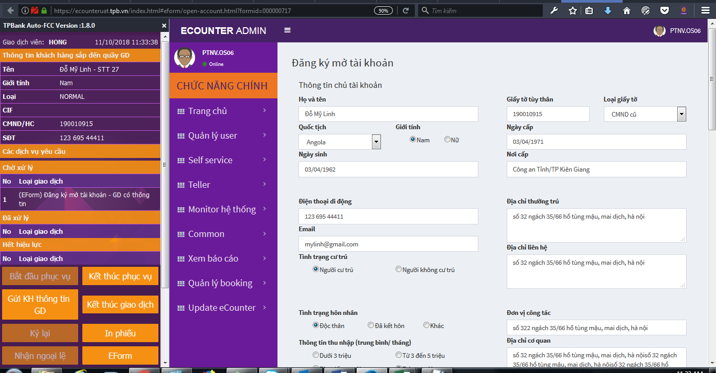

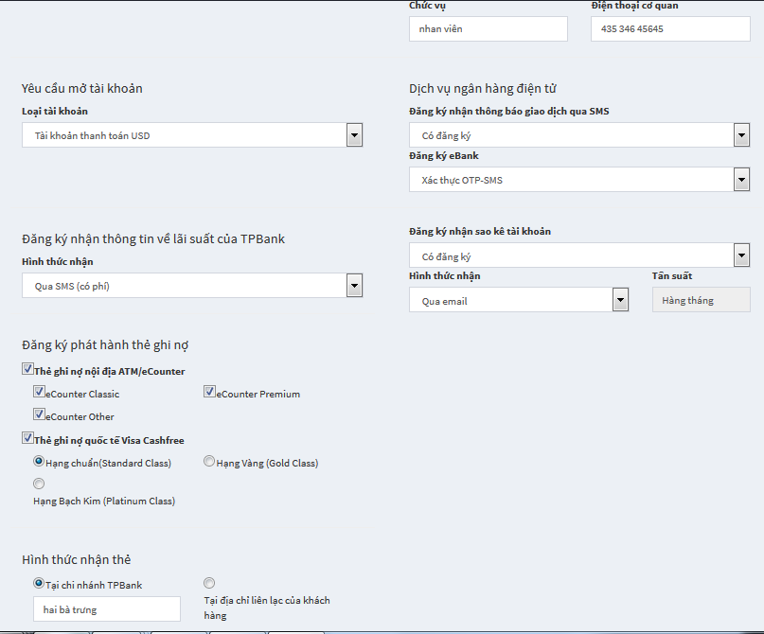

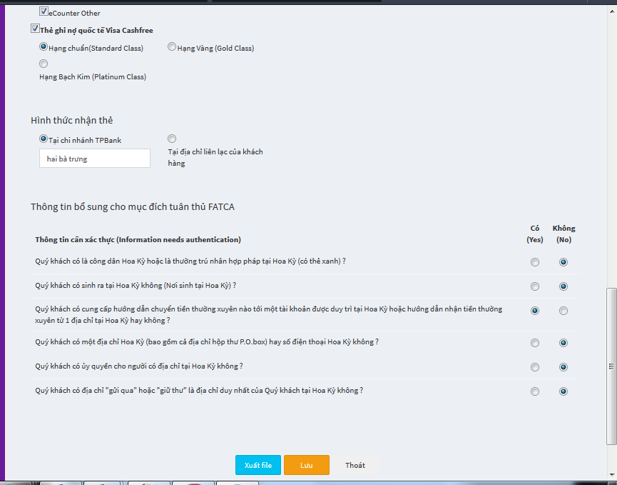

**Màn hình của Teller Admin: cập nhật thay đổi theo màn hình Eform (cơ chế tích hợp như trước)**

**Chọn Gửi FCC: hệ thống thực hiện đẩy thông tin hoặc bật màn hình FCC cho GDV view với các trường hợp cụ thể như mô tả nút Gửi FCC bên dưới:**

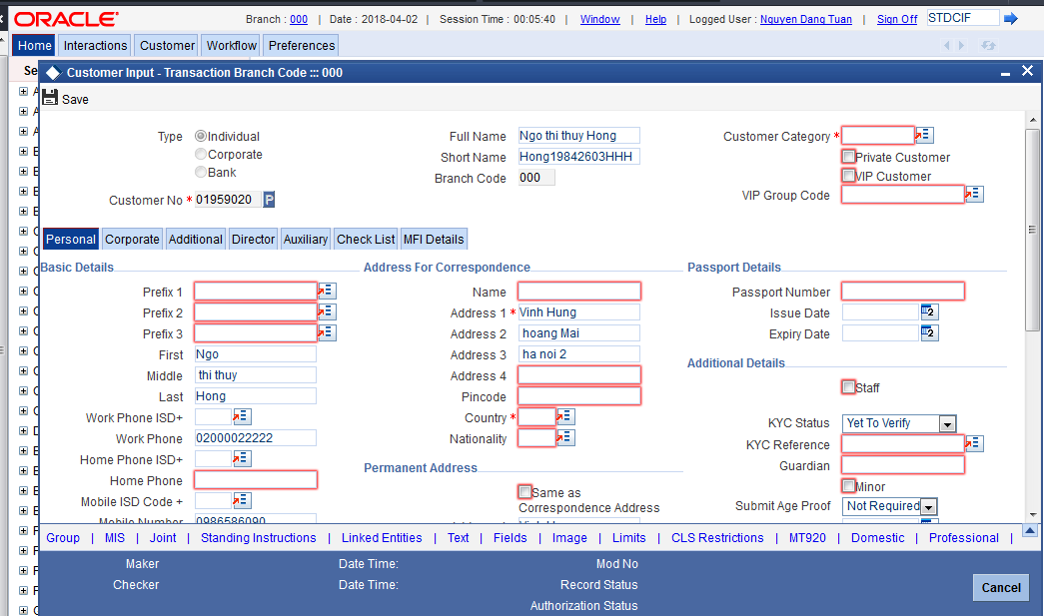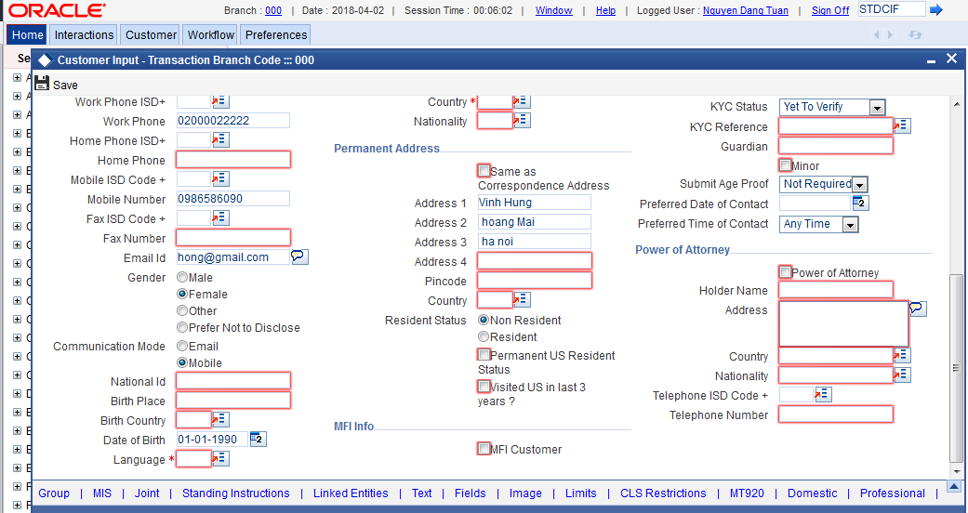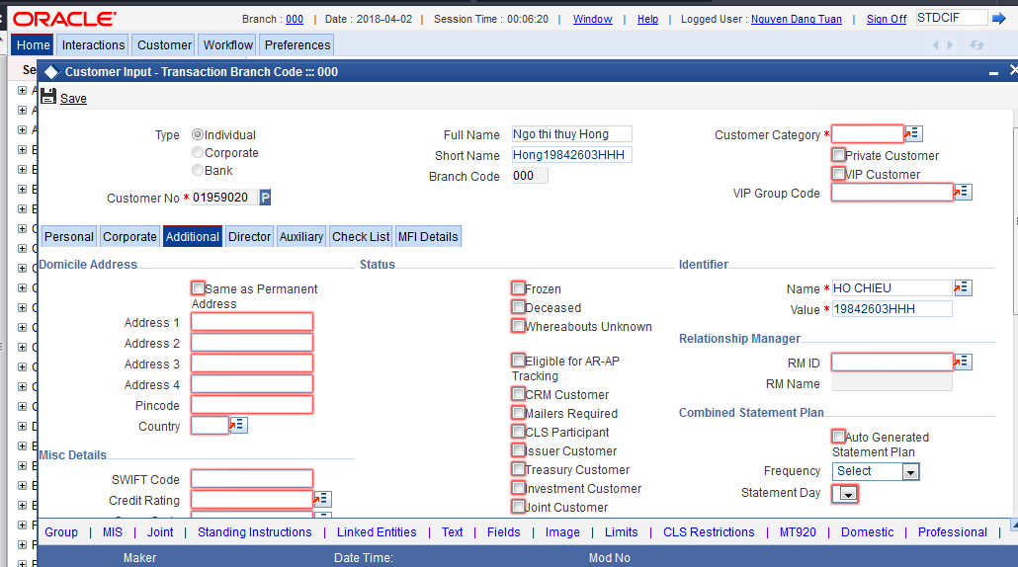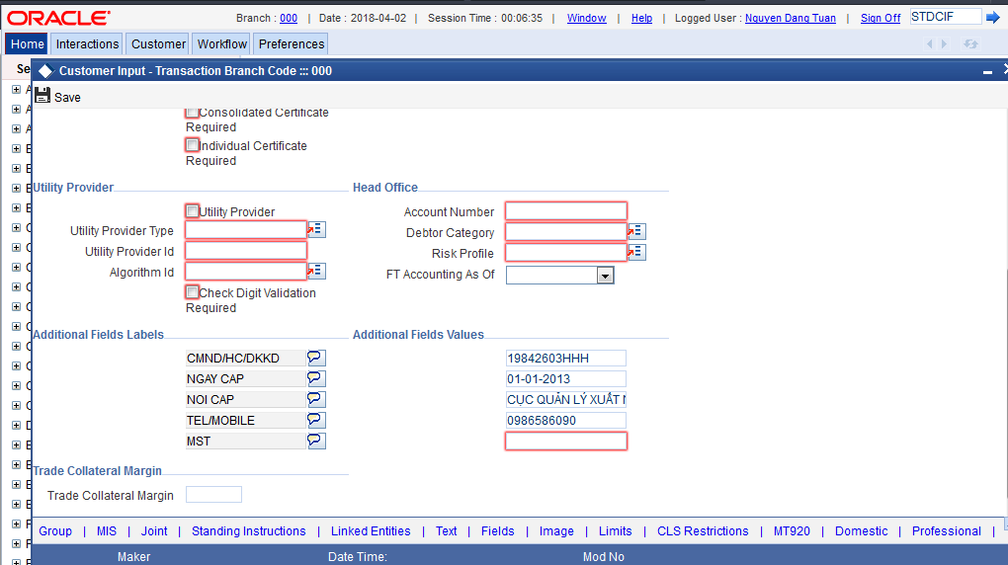

**Mô tả trường thông tin:**giống màn hình mẫu biểu đăng ký dịch vụ Mở tài khoản cá nhân và sử dụng dịch vụ tại Website eForm, các trường thông tin cho NSD sửa.

**Mô tả nút chức năng:**

***(Chức năng Lưu trên MH Teller Admin của eForm chỉ cho phép với các GD có trạng thái = Chờ xử lý)***

* Nút **Lưu**: NSD chọn, hệ thống kiểm tra và báo lỗi:

|  |  |
| --- | --- |
| **Trường hợp lỗi** | **Thông báo lỗi** |
| Không có thông tin tại Trường bắt buộc (là tất cả các trường thông tin có tích thay đổi) | Vui lòng kiểm tra thông tin &1  &1 : trường bắt buộc |

Nếu thông tin hợp lệ, hệ thống thực hiện lưu thông tin với trạng thái hiện tại, Người nhập, ngày giờ nhập, ngày GD được tạo trên Teller Admin của eForm CSDL hệ thống Teller Admin của eForm.

Nếu NSD không nhấn nút Lưu vào trước khi gửi FCC, hệ thống không ghi nhận thông tin chỉnh sửa trên CSDL và chỉ đẩy dữ liệu đã có trong CSDL vào FCC.

* Nút **Xuất file:** NSD chọn, hệ thống kiểm tra và báo lỗi như nút Lưu.

Nếu hợp lệ, hệ thống xuất thông tin màn hình Teller Admin của eForm, thông tin ngày giờ thực hiện, người nhập, trạng thái ra dạng file excel.

**Mẫu file xuất**: có thay đổi mẫu file xuất ra như Mẫu biểu phần 4. PHỤ LỤC

**Mẫu biểu của NV (tham chiếu mẫu biểu Mở TKTT tại phần mục lục) cập nhật như sau:**

1. **Tại phần C. DỊCH VỤ NGÂN HÀNG ĐIỆN TỬ \ “Đăng ký nhận thông báo giao dịch qua SMS”:** thêm hai tùy chọn khi chọn có đăng ký: Gói cơ bản và Gói nâng cao

Nếu chọn Có đăng ký thì bắt buộc phải chọn 1 trong 2 tùy chọn: Gói cơ bản; Gói nâng cao

Nếu chọn Gói cơ bản hoặc Gói nâng cao thì tự động tích chọn Có đăng ký

1. **Tại phần C. DỊCH VỤ NGÂN HÀNG ĐIỆN TỬ \ Đăng ký eBank:** thêm tùy chọn Token Card
2. **Tại phần D. ĐĂNG KÝ PHÁT HÀNH THẺ GHI NỢ \ Loại thẻ eCounter đăng ký:** thêm hai tùy chọn Có đăng ký và Không đăng ký

Nếu chọn Có đăng ký thì ràng buộc 1 hoặc nhiều trong các option ở dưới phải được chọn; Không đăng ký thì không được có giá trị nào được chọn; Nếu chọn Gói cơ bản hoặc Gói nâng cao thì tự động tích chọn Có đăng ký

1. **Tại phần D. ĐĂNG KÝ PHÁT HÀNH THẺ GHI NỢ \Loại Thẻ ghi nợ quốc tế đăng ký:** thêm hai tùy chọn Có đăng ký và Không đăng ký

Nếu chọn Có đăng ký thì ràng buộc 1 hoặc nhiều trong các option ở dưới phải được chọn; Không đăng ký thì không được có giá trị nào được chọn; Nếu chọn Gói cơ bản hoặc Gói nâng cao thì tự động tích chọn Có đăng ký

1. **Tại phần “ĐĂNG KÝ TIẾP NHẬN THÔNG TIN VỀ LÃI SUẤT CỦA TPBANK, bỏ option:** Qua SMS và Qua Email
2. **Thêm phần ký cuối mẫu biểu**

**Lưu ý: file xuất không bôi màu chữ, cell, không có comment, không bị che hay lệch chữ, đảm bảo vị trí của các trường giống trên mẫu biểu tại phần Phụ lục**NSD muốn in, thực hiện kết nối máy in và in file excel xuất ra này.

* Nút **Thoát**: NSD chọn, hệ thống quay về màn hình sau đăng nhập eCounter Admin (homepage)
* Nút **Gửi FCC (trên màn hình Extension)**: NSD chọn, hệ thống kiểm tra và báo lỗi như sau:

|  |  |
| --- | --- |
| **Trường hợp lỗi** | **Thông báo lỗi** |
| Không có thông tin tại Trường bắt buộc (là tất cả các trường thông tin có tích thay đổi) | Vui lòng kiểm tra thông tin &1  &1 : trường bắt buộc |
| Tích hợp FCC không thành công | Tích hợp FCC không thành công. Vui lòng thực hiện lại |

Nếu tích hợp không thành công, giao dịch giữ nguyên trạng thái Chờ xử lý và user có thể gửi lại vào FCC.

Nếu thông tin hợp lệ, hệ thống thực hiện:

|  |  |  |  |
| --- | --- | --- | --- |
| **CIF** | **TKTT** | **Cho KH đăng ký dịch vụ trên eForm** | **Map dữ liệu vào FCC từ Teller Admin** |
| Chưa có | Chưa có | Mở TKTT | Add on dữ liệu vào màn hình STDCIF |
| Record status = closed, Authorization status = authorized | Chưa có / TKTT có record status = closed | Mở TKTT | Không addon dữ liệu, chỉ bật màn hình STDCIF lên cho phép GDV thao tác như trên FCC bình thường (open, unlock, vv để chỉnh sửa thông tin) |
| Authorization status = Unauthorized; Record status = closed/ open | Mọi trạng thái bản ghi và mọi trạng thái duyệt | Không cho mở TKTT | Không đẩy GD sang Teller Admin |
| Đã có CIF, record status = open, Authorization status = Authorized, | Chưa có / TKTT có record status = closed | Mở TKTT | Không addon dữ liệu, chỉ bật màn hình STDCIF lên cho phép GDV thao tác như trên FCC bình thường (open, unlock, vv để chỉnh sửa thông tin) |
| Đã có CIF, record status = open, Authorization status = Authorized, | Authorization status = Unauthorized | Không cho mở TKTT | Không đẩy GD sang Teller Admin |
| Đã có CIF, record status = open, Authorization status = Authorized, | Authorization status = Authorized | Không cho mở TKTT | Không đẩy GD sang Teller Admin |

Với trường hợp Hệ thống addon dữ liệu vào FCC ở trên, Bảng map trường dữ liệu trên màn hình Teller Admin của eForm (Hệ thống Teller Admin của eForm) vào module STDCIF của FCC như file đính kèm sau:



Hệ thống chỉ tích hợp thông tin CHỦ TÀI KHOẢN - ACCOUNT HOLDER'S INFORMATION, thông tin STĐ di động nhận thông báo giao dịch qua sms của Ngân hàng điện tử. Các thông tin về tài khoản vào FCC; các thông tin khác KH nhập trên biểu mẫu dịch vụ hệ thống không tự động tích hợp.

* Nút **Kết thúc giao dịch (trên màn hình Extension)**: NSD chọn, hệ thống kết thúc giao dịch hiện tại, lưu các thông tin nhập liệu, thông tin lịch sử và chuyển trạng thái thành Đã xử lý trên Teller Admin của eForm.

### Thay đổi thông tin tài khoản KHCN

**Mục đích:** Cho phép GDV kiểm tra thông tin thay đổi khách hàng gửi trên Website eform, chỉnh sửa nếu cần ~~và gửi sang FCC~~

**Đường dẫn:** Teller Admin của eForm\Thực hiện dịch vụ\Thay đổi thông tin tài khoản KHCN

**Màn hình minh họa (màn hình trên Teller Admin của eForm):** gồm màn hình Extension, màn hình FCC (tab riêng) và màn hình Chi tiết giao dịch trên eCounter Admin như dưới đây

**Chọn Bắt đầu phục vụ và chọn Giao dịch:**

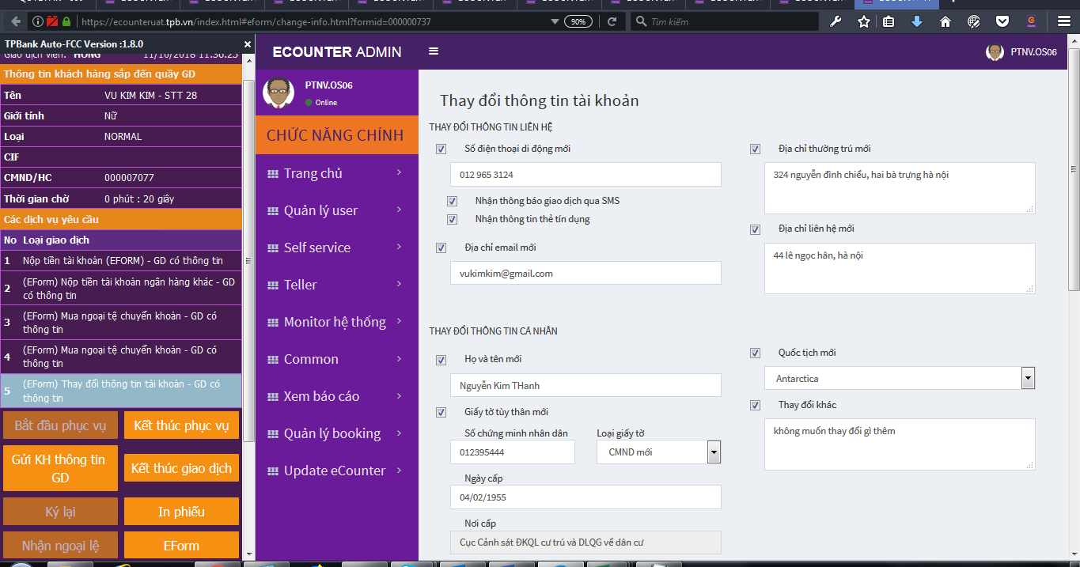

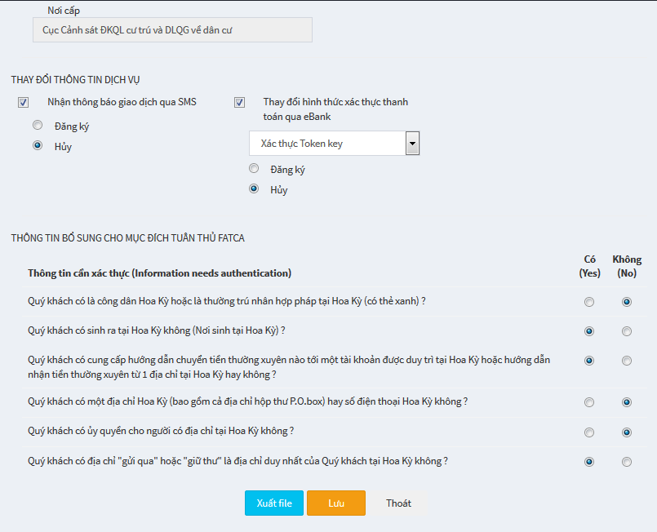

**Chọn Gửi FCC:** hệ thống bật màn hình STDCIF của CIF với các thông tin đã có trên FCC, không đẩy thông tin từ Teller Admin sang FCC. GDV view và có thể chỉnh sửa các trường thông tin và thao tác các nút chức năng của bản ghi đó trên CIF (VD: unlock, reopen CIF,...)

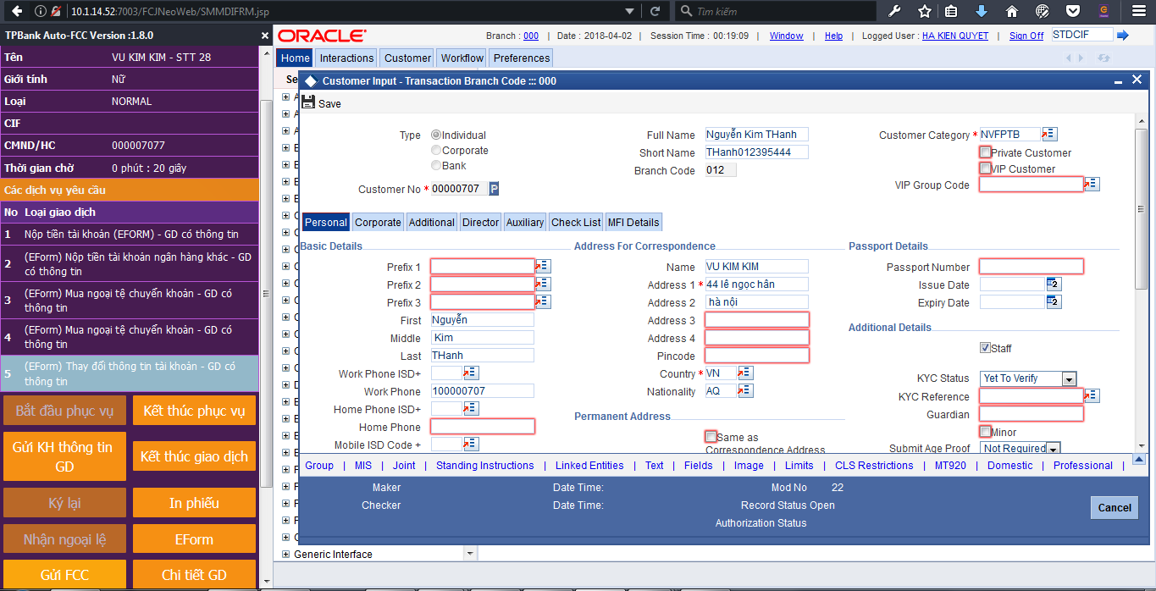

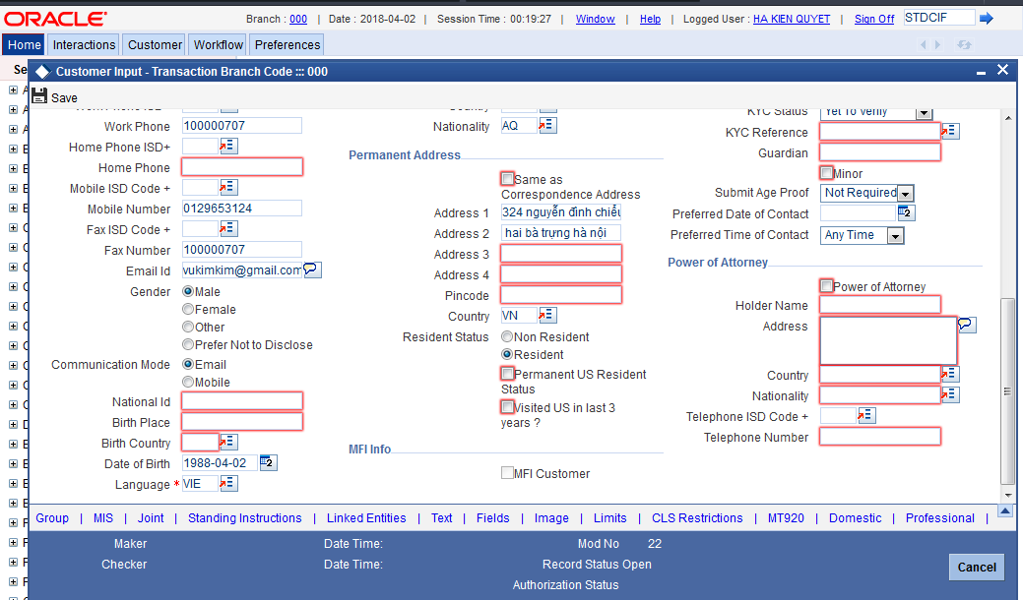

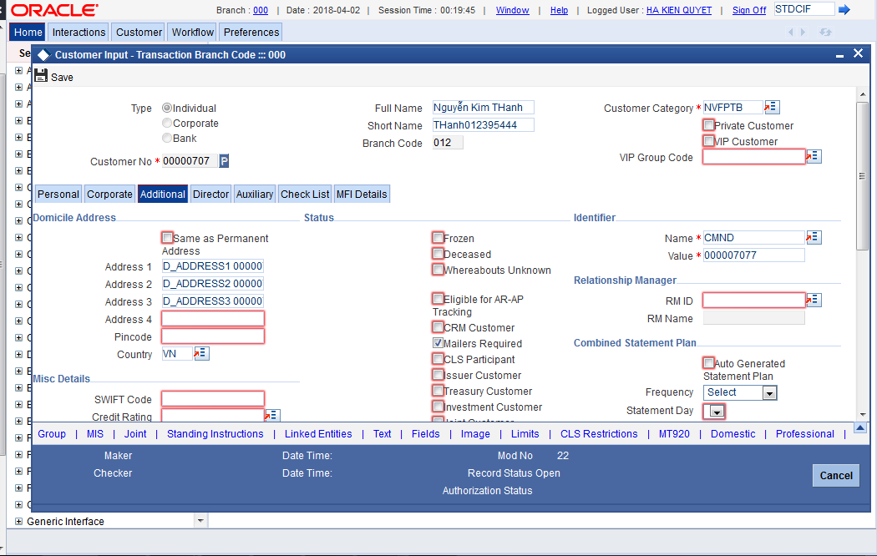

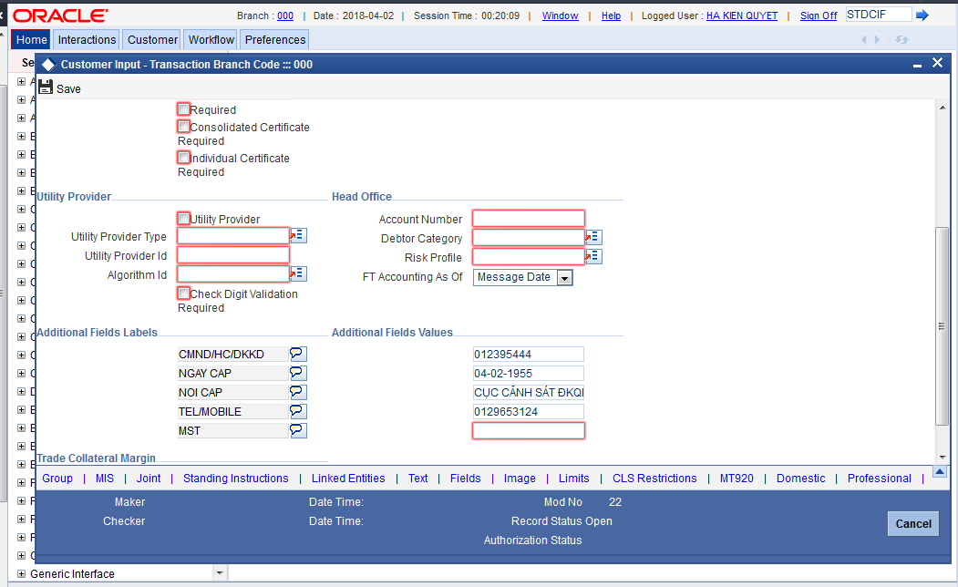

**Mô tả trường thông tin:** giống màn hình mẫu biểu đăng ký Thay đổi thông tin tài khoản KHCN tại Website eForm, các trường thông tin cho NSD sửa

**Mô tả nút chức năng:**

***(Chức năng Lưu trên MH Teller Admin của eForm chỉ cho phép với các GD có trạng thái = Chờ xử lý)***

* Nút **Lưu**: NSD chọn, hệ thống kiểm tra và báo lỗi:

|  |  |
| --- | --- |
| **Trường hợp lỗi** | **Thông báo lỗi** |
| Không có thông tin tại Trường bắt buộc (là tất cả các trường thông tin có tích thay đổi) | Vui lòng kiểm tra thông tin &1  &1 : trường bắt buộc |

Nếu thông tin hợp lệ, hệ thống thực hiện lưu thông tin với trạng thái hiện tại, Người nhập, ngày giờ nhập, ngày GD được tạo trên Teller Admin của eForm vào CSDL hệ thống Teller Admin của eForm.

Nếu NSD không nhấn nút Lưu vào trước khi gửi FCC, hệ thống không ghi nhận thông tin chỉnh sửa trên CSDL ~~và chỉ đẩy dữ liệu đã có trong CSDL vào FCC.~~

* Nút **Xuất file:** NSD chọn, hệ thống kiểm tra và báo lỗi như nút Lưu

Nếu hợp lệ, hệ thống xuất thông tin màn hình Teller Admin của eForm, thông tin ngày giờ thực hiện, người nhập, trạng thái ra dạng file excel.

**Mẫu file xuất**: có thay đổi mẫu file xuất ra như Mẫu biểu phần 4. PHỤ LỤC

**Mẫu file xuất ra có thay đổi như sau**:

* **Tên một số mục chuyển từ viết hoa** -> viết thường
* Phần Thay đổi thông tin về tài khoản (Account's information changes): đổi tên “Chữ ký chủ tài khoản” thành “Chữ ký chủ tài khoản/chữ ký người đại diện/người giám hộ”
* Tại phần “Thông tin bổ sung cho mục đích tuân thủ Fatca ( Information of custormer under Fatca)”: Thêm text và hai tùy chọn: Có (Yes); Không (No)
* Thêm phần chữ ký cuối mẫu biểu

**Lưu ý: file xuất không bôi màu chữ, cell, không có comment, không bị che hay lệch chữ, đảm bảo vị trí của các trường giống trên mẫu biểu tại phần Phụ lục**NSD muốn in thì kết nối máy in và in file excel này.

* Nút Thoát: NSD chọn, hệ thống quay về màn hình sau đăng nhập eCounter Admin (homepage)
* Nút **Gửi FCC (trên màn hình Extension)**: NSD chọn, hệ thống kiểm tra và báo lỗi như sau:

|  |  |
| --- | --- |
| **Trường hợp lỗi** | **Thông báo lỗi** |
| Không có thông tin tại Trường bắt buộc (là tất cả các trường thông tin có tích thay đổi) | Vui lòng kiểm tra thông tin &1  &1 : trường bắt buộc |
| ~~Tích hợp FCC không thành công~~ | ~~Tích hợp FCC không thành công. Vui lòng thực hiện lại~~ |

Nếu tích hợp không thành công, giao dịch giữ nguyên trạng thái Chờ xử lý và user có thể gửi lại vào FCC.

Nếu thông tin hợp lệ, hệ thống Teller Admin dựa theo số CMND/CCCD/HC của KH để tìm ra CIF đã lưu trong Teller Admin của eForm, không tự động điền các trường thông tin thay đổi vào màn hình FCC và hiển thị màn hình function STDCIF của CIF đó (với các thông tin đã lưu trên hệ thống FCC của CIF) lên. GDV view và có thể chỉnh sửa các trường thông tin trên CIF đúng theo phân quyền user (VD: unlock, reopen CIF,...).

~~đẩy thông tin khách hàng muốn thay đổi được vào màn hình STD CIF của số CIF đó theo bảng map dữ liệu với FCC như dưới đây:~~

|  |  |  |  |
| --- | --- | --- | --- |
| **CIF** | **TKTT** | **Cho KH đăng ký dịch vụ trên eForm** | **Map dữ liệu vào FCC từ Teller Admin** |
| Chưa có | Chưa có | Không cho thay đổi thông tin | Không đẩy sang Teller Admin |
| Record status = closed, Authorization status = authorized | Chưa có / TKTT có record status = closed | Không cho thay đổi thông tin | Không đẩy sang Teller Admin |
| Authorization status = Unauthorized; Record status = closed/ open | Mọi trạng thái bản ghi và mọi trạng thái duyệt | Không cho thay đổi thông tin | Không đẩy sang Teller Admin |
| Đã có CIF, record status = open, Authorization status = Authorized, | Chưa có / TKTT có record status = closed | Không cho thay đổi thông tin | Không đẩy sang Teller Admin |
| Đã có CIF, record status = open, Authorization status = Authorized, | Authorization status = Unauthorized | Không cho thay đổi thông tin | Không đẩy sang Teller Admin |
| **Đã có CIF, record status = open, Authorization status = Authorized,** | **Authorization status = Authorized** | **Cho phép thay đổi thông tin** | **Bật màn hình STDCIF của KH đã có trên FCC (tìm kiếm theo số CMND/HC/CCCD)** cho phép GDV thao tác như trên FCC bình thường (open, unlock, vv để chỉnh sửa thông tin)**; không Add on dữ liệu vào FCC** |

~~Hệ thống chỉ map thông tin thay đổi của KH; map thông tin thay đổi số điện thoại liên hệ. Thay đổi số điện thoại nhận sms, điện thoại nhận thông tin thẻ tín dụng: hệ thống không tích hợp thông tin. KHÔNG tích hợp thông tin thay đổi tài khoản, Ngân hàng điện tử, Fatca.~~

* Nút **Kết thúc giao dịch (trên màn hình Extension)**: NSD chọn, hệ thống kết thúc giao dịch hiện tại, lưu các thông tin nhập liệu, thông tin lịch sử và chuyển trạng thái thành Đã xử lý trên Teller Admin của eForm

### Mua bán ngoại tệ

**Mục đích:** Cho phép GDV trên màn hình Hệ thống Teller Admin của eForm kiểm tra, chỉnh sửa thông tin đăng ký Mua ngoại tệ, Bán ngoại tệ và gửi sang FCC.

**Đường dẫn:** Teller Admin của eForm\Thực hiện dịch vụ\Mua bán ngoại tệ

**Các trường hợp Website eForm cho phép KH chọn dịch vụ Mua/ Bán ngoại tệ như sau:**

|  |  |  |  |
| --- | --- | --- | --- |
| **CIF** | **TKTT** | **Cho KH đăng ký dịch vụ trên eForm** | **Map dữ liệu vào FCC từ Teller Admin** |
| Chưa có | Chưa có | Chỉ hiển thị ***“Đề nghị mua ngoại tệ”***: Trên màn hình **ẩn** hình thức thanh toán *“Ghi nợ TK VNĐ tại TPBank”* | Add on dữ liệu vào màn hình 8203  (NH thu VND mặt - chi ngoại tệ mặt) |
| Record status = closed và Authorization status = Authorized | Chưa có / TKTT có record status = closed (không tồn tại trạng thái open) | Chỉ hiển thị ***“Đề nghị mua ngoại tệ”***: Trên màn hình ẩn hình thức thanh toán *“Ghi nợ TK VNĐ tại TPBank”* | Add on dữ liệu vào màn hình 8203  (NH thu VND mặt - chi ngoại tệ mặt) |
| Authorization status = Unauthorized và Record status = Closed hoặc Open | Mọi trạng thái của bản ghi và mọi trạng thái duyệt | Chỉ hiển thị ***“Đề nghị mua ngoại tệ”***: Trên màn hình ẩn hình thức thanh toán *“Ghi nợ TK VNĐ tại TPBank”* | Add on dữ liệu vào màn hình 8203  (NH thu VND mặt - chi ngoại tệ mặt) |
| Đã có CIF, record status = open, Authorization status = Authorized, | Chưa có / TKTT có record status = closed | Chỉ hiển thị ***“Đề nghị mua ngoại tệ”***: Trên màn hình ẩn hình thức thanh toán *“Ghi nợ TK VNĐ tại TPBank”* | Add on dữ liệu vào màn hình 8203  (NH thu VND mặt - chi ngoại tệ mặt) |
| Đã có CIF, record status = open, Authorization status = Authorized, | Authorization status = Unauthorized | Chỉ hiển thị ***“Đề nghị mua ngoại tệ”***: Trên màn hình ẩn hình thức thanh toán *“Ghi nợ TK VNĐ tại TPBank”* | Add on dữ liệu vào màn hình 8203  (NH thu VND mặt - chi ngoại tệ mặt) |
| Đã có CIF, record status = open, Authorization status = Authorized, | Authorization status = Authorized | Hiển thị:  ***- “Đề nghị mua ngoại tệ”***  ***- “Đề nghị bán ngoại tệ”*** | - Đề nghị mua ngoại tệ: 8203, 8206  - Đề nghị bán ngoại tệ: 1001, DEDRTTLR |

**Màn hình minh họa (màn hình trên Teller Admin của eForm):** gồm màn hình Extension, màn hình FCC(tab riêng) và màn hình Chi tiết giao dịch trên eCounter Admin như dưới đây

* **Đề nghị mua ngoại tệ:**

**Chọn Bắt đầu phục vụ:**

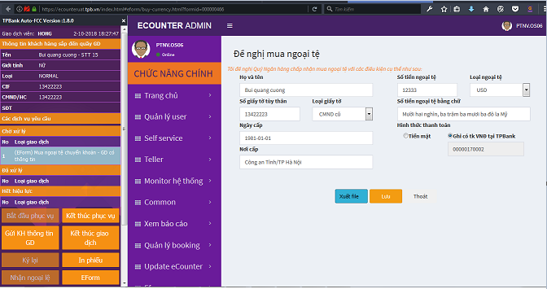

**Chọn Gửi FCC:** thông tin từ Teller Admin được đẩy vào hai function 8203 và 8206 theo như bảng map trường dữ liệu vào FCC ở dưới

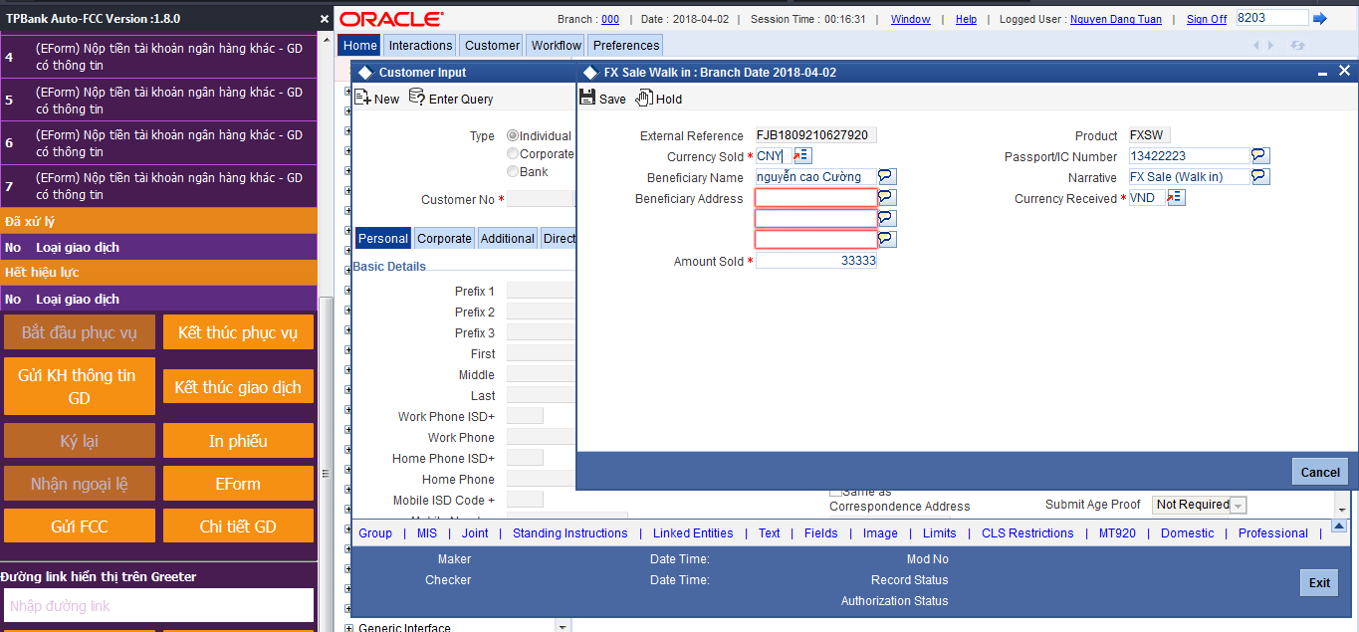

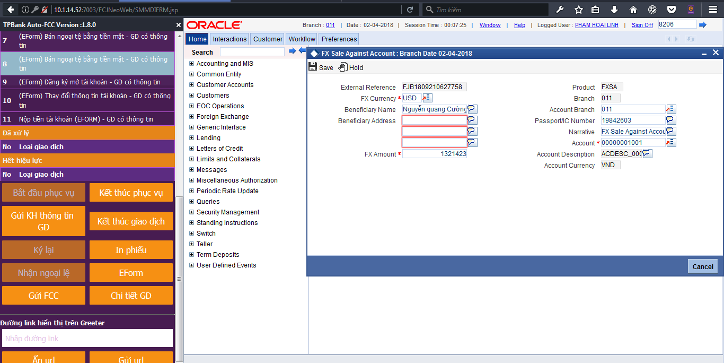

* **Đề nghị bán ngoại tệ:**

**Hình minh họa:**

**Chọn Bắt đầu phục vụvà chọn Giao dịch:**

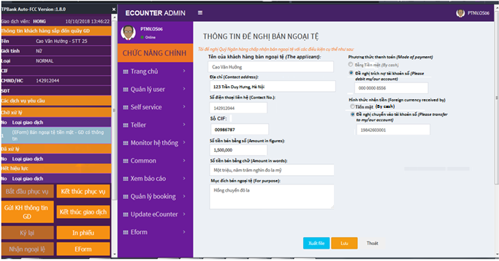

**Mô tả trường thông tin bán ngoại tệ:** các trường thông tin được lấy từ Website eform tương ứng với mẫu biểu Đề nghị bán ngoại tệ:

|  |  |  |  |  |
| --- | --- | --- | --- | --- |
| **Trường** | **Định dạng** | **Mô tả** | **Cho sửa** | **Bắt buộc** |
| Số CIF |  | Hệ thống sinh tự động theo số tài khoản tại mục Phương thức thanh toán (CIF là 8 số đầu của TK) |  | x |
| Tên của khách hàng bán ngoại tệ (The applicant) |  | HT lấy thông tin từ Webiste eForm | x | x |
| Địa chỉ (Contact address) |  | x | x |
| Số tiền bán bằng số (Amount in figures) |  | x | x |
| Số tiền bán bằng chữ (Amount in words) |  | x | x |
| **Hình thức thanh toán** |  | HT lấy thông tin từ Webiste eForm: luôn tích chọn radio button “Đề nghị trích nợ tài khoản số (*Please debit my/ our account)”*  Và trường ‘***Bằng tiền mặt (By cash)***’ bị ẩn – không cho thao tác. | x | x |
| **Hình thức nhận tiền *(Foreign curency recieved by)*** |  | HT lấy thông tin từ Webiste eForm: tích chọn vào 1 trong 2 radio button: Bằng tiền mặt *(By cash);* Đề nghị chuyển vào tài khoản số *(Please transfer to my/ our account)* | x | x |

**Chọn Gửi FCC:** Tùy theo hình thức nhận tiền, màn hình add on dữ liệu vào FCC là 1 trong 2 function:

* Funtion 1001: Nếu hình thức nhận tiền bằng tiền mặt
* Funtion DEDRTTLR: Nếu hình thức nhận tiền bằng chuyển khoản

( như phần mapping dữ liệu vào FCC bên dưới)

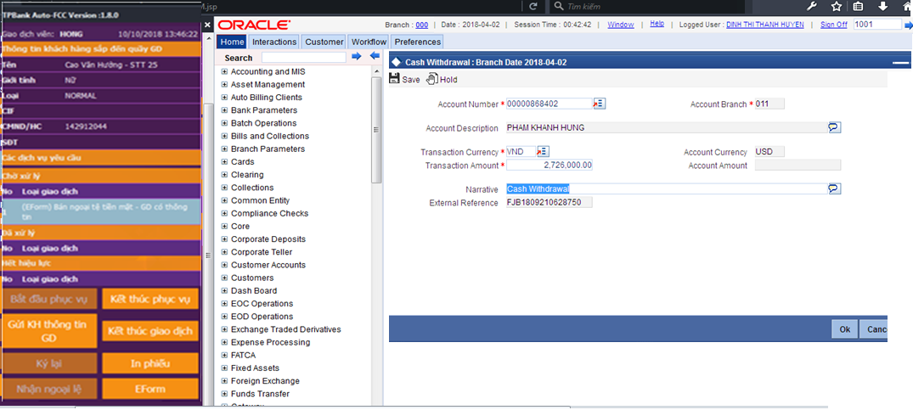

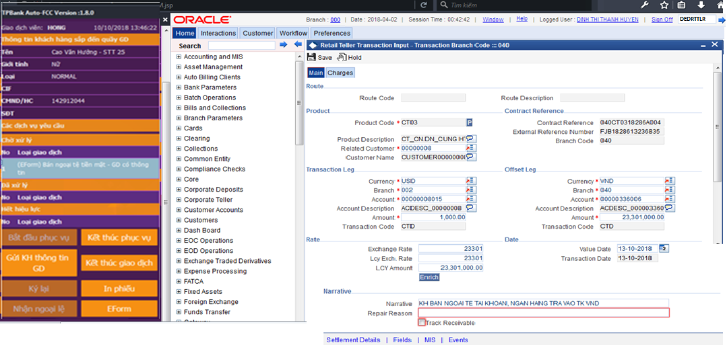

**Mô tả trường thông tin:** giống màn hình mẫu biểu đăng ký dịch vụ Mua ngoại tệ, Bán ngoại tệ tại Website eForm, các trường thông tin cho NSD sửa.

**Mô tả nút chức năng:**

***(Chức năng Lưu trên MH Teller Admin của eForm chỉ cho phép với các GD có trạng thái = Chờ xử lý)***

* Nút **Lưu**: NSD chọn, hệ thống kiểm tra và báo lỗi:

|  |  |
| --- | --- |
| **Trường hợp lỗi** | **Thông báo lỗi** |
| Không có thông tin tại Trường bắt buộc (là tất cả các trường thông tin có tích thay đổi) | Vui lòng kiểm tra thông tin &1  &1 : trường bắt buộc |
| CIF theo Số giấy tờ tùy thân và CIF theo số Tài khoản trên mẫu biểu là 2 CIF khác nhau ( Đề nghị Mua ngoại tệ và KH chọn Phương thức thanh toán = Đề nghị Ghi có TK VNĐ tại TPB) | “Số tài khoản và giấy tờ tùy thân không của cùng 1 KH. Bạn không thể thao tác tiếp” |
| CIF theo Số giấy tờ tùy thân và CIF theo số Tài khoản trên mẫu biểu là 2 CIF khác nhau ( Đề nghị Bán ngoại tệ và KH chọn Phương thức thanh toán = Đề nghị Trích nợ TK số **và hoặc** KH chọn Hình thức nhận tiền = Đề nghị chuyển vào TK số) | “Số tài khoản và giấy tờ tùy thân không của cùng 1 KH. Bạn không thể thao tác tiếp” |

Nếu thông tin hợp lệ, hệ thống thực hiện lưu thông tin với trạng thái hiện tại, Người nhập, ngày giờ nhập, ngày GD được tạo trên Teller Admin của eForm vào CSDL hệ thống Teller Admin của eForm.

Nếu NSD không nhấn nút Lưu vào trước khi gửi FCC, hệ thống không ghi nhận thông tin chỉnh sửa trên CSDL và chỉ đẩy dữ liệu đã có trong CSDL vào FCC.

* Nút **Xuất file:** NSD chọn, hệ thống kiểm tra và báo lỗi như nút Lưu

Nếu hợp lệ, hệ thống xuất thông tin màn hình Teller Admin của eForm, thông tin ngày giờ thực hiện, người nhập, trạng thái ra dạng file excel.

**Mẫu file xuất**: Như Mẫu biểu phần 4. PHỤ LỤC

NSD muốn in, thực hiện kết nối với máy in và in file excel này.

* Nút **Thoát**: NSD chọn, hệ thống quay về màn hình sau đăng nhập eCounter Admin (homepage)
* Nút **Gửi FCC (trên màn hình Extension)**: NSD chọn, hệ thống kiểm tra và báo lỗi như sau:

|  |  |
| --- | --- |
| **Trường hợp lỗi** | **Thông báo lỗi** |
| Không có thông tin tại Trường bắt buộc (là tất cả các trường thông tin có tích thay đổi) | Vui lòng kiểm tra thông tin &1  &1 : trường bắt buộc |
| Tích hợp FCC không thành công | Tích hợp FCC không thành công. Vui lòng thực hiện lại |

Nếu tích hợp không thành công, giao dịch giữ nguyên trạng thái Chờ xử lý và user có thể gửi lại vào FCC

Nếu tích hợp thành công, hệ thống thực hiện add on thông tin vào các function cụ thể theo giao dịch đề nghị Mua ngoại tệ, Bán ngoại tệ. Cụ thể theo các trường hợp như sau:

|  |  |  |  |  |
| --- | --- | --- | --- | --- |
| **Mô tả Trường hợp** | | | **Tại Website eForm** | **Add on thông tin vào FCC** |
| **I – Đề nghị Mua ngoại tệ (KH mua, TPB bán ngoại tệ mặt)** | | | | |
| 1. KH đăng ký dịch vụ tại “Đề nghị Mua ngoại tệ” (NH thu VND mặt - chi ngoại tệ mặt) và tick chọn **Tiền mặt** tại mục Hình thức Thanh toán | | | Cho phép KH đăng ký | Add on các trường dữ liệu vào **Teller\Cash Transaction\FX Sale (Walk in) hoặc Funtion: 8203** như mô tả tại bảng map trường đính kèm |
| 2. KH đăng ký dịch vụ tại “Đề nghị Mua ngoại tệ” (NH thu VND tài khoản - chi ngoại tệ mặt) và tick chọn **Ghi Nợ tài khoản số** tại mục Hình thức Thanh toán | | | Cho phép KH đăng ký | Add on các trường dữ liệu vào **Teller\Cash Transaction\FX Sale Against Account hoặc Funtion: 8206** như mô tả tại bảng map trường đính kèm |
| KH mua ngoại tệ và nhận ngoại tệ vào tài khoản (mọi hình thức thanh toán) | | | Không cho KH đăng ký | Không add on dữ liệu |
| **II – Đề nghị Bán ngoại tệ (KH bán ngoại tệ qua tài khoản, TPB mua ngoại tệ)** | | | | |
| **Mô tả Trường hợp** | **Hình thức thanh toán (KH tích chọn)** | **Hình thức nhận tiền (tích chọn)** | **Tại Website eForm** | **Add on thông tin vào FCC** |
| 1. KH đăng ký tại “Đề nghị bán ngoại tệ” (NH thu ngoại tệ từ tài khoản của KH - chi VND mặt) | Tài khoản | Tiền mặt* | Cho phép KH đăng ký | Add on các trường dữ liệu vào function **TELLER\CASH TRANSACTIONS\CASH WITHDRAWALhoặc Function 1001** như mô tả tại bảng map trường đính kèm |
| 2. KH đăng ký tại “Đề nghị bán ngoại tệ” (NH thu ngoại tệ từ TK – chi VNĐ vào TKTT của KH) | Tài khoản | Tài khoản | Cho phép KH đăng ký | Add on các trường dữ liệu vào **function Retail Teller Transaction input hoặc Funtion: DEDRTTLR** như mô tả tại bảng map trường đính kèm |
|  |
| 3. KH bán ngoại tệ mặt cho NH – NH trả KH bằng tiền mặt | Tiền mặt | Tiền mặt | Không cho KH thực hiện (Sử dụng MB Phiếu thu đổi ngoại tệ) | Không map dữ liệu vào FCC |
| 4. KH bán ngoại tệ mặt cho NH – NH trả VNĐ vào TKTT của KH | Tiền măt | Tài khoản | Không cho KH thực hiện (Sử dụng MB Phiếu thu đổi ngoại tệ) | Không map dữ liệu vào FCC |

Bảng map trường dữ liệu trên màn hình Teller Admin của eForm (Hệ thống Teller Admin của eForm) vào module Teller\Cash Transaction của FCC như file đính kèm sau:



Hệ thống chỉ add on các thông tin như mô tả trong file map trường vào FCC; các thông tin khác KH nhập trên biểu mẫu dịch vụ thì hệ thống không tự động tích hợp.

* Nút **Kết thúc giao dịch (trên màn hình Extension)**: NSD chọn, hệ thống kết thúc giao dịch hiện tại, lưu các thông tin nhập liệu, thông tin lịch sử và chuyển trạng thái thành Đã xử lý trên Teller Admin của eForm.

### Nộp tiền/ Chuyển tiền

**Mục đích:** Cho phép GDV trên màn hình Hệ thống Teller Admin của eForm kiểm tra, chỉnh sửa thông tin đăng ký Nộp tiền/ Chuyển tiền và gửi sang FCC

**Đường dẫn:** Teller Admin của eForm\Nộp tiền/Chuyển tiền

**Các trường hợp eform cho phép KH đăng ký dịch vụ Nộp tiền/ Chuyển tiền:**

|  |  |  |  |
| --- | --- | --- | --- |
| **CIF** | **TKTT** | **Cho KH đăng ký dịch vụ trên eForm** | **Map dữ liệu vào FCC từ Teller Admin** |
| Chưa có | Chưa có | Chỉ hiển thị ***“Nộp tiền vào TK của người khác”*** | - Nếu nộp tiền vào TK của người khác mở tại TPBank: màn hình 1401  - Nếu nộp tiền vào TK của người khác mở tại NH khác: màn hình 1460  *(như file excel map trường ở dưới)* |
| Record status = closed và Authorization status = Authorized | Chưa có / TKTT có record status = closed (không tồn tại trạng thái open) | Chỉ hiển thị ***“Nộp tiền vào TK của người khác”*** |
| Authorization status = Unauthorized và Record status = Closed hoặc Open | Mọi trạng thái của bản ghi và mọi trạng thái duyệt | Chỉ hiển thị ***“Nộp tiền vào TK của người khác”*** |
| Đã có CIF, record status = open, Authorization status = Authorized, | Chưa có / TKTT có record status = closed | Chỉ hiển thị ***“Nộp tiền vào TK của người khác”*** |
| Đã có CIF, record status = open, Authorization status = Authorized, | Authorization status = Unauthorized | Chỉ hiển thị ***“Nộp tiền vào TK của người khác”*** |
| Đã có CIF, record status = open, Authorization status = Authorized, | Authorization status = Authorized | Hiển thị:  - ***“Nộp tiền vào TK của chính mình”***  ***- “Nộp tiền vào TK của người khác”*** |

**Màn hình minh họa (màn hình trên Teller Admin của eForm):** gồm màn hình Extension, màn hình FCC (tab riêng) và màn hình Chi tiết giao dịch trên eCounter Admin như dưới đây

**Nhấn Bắt đầu phục vụ và chọn Giao dịch:**

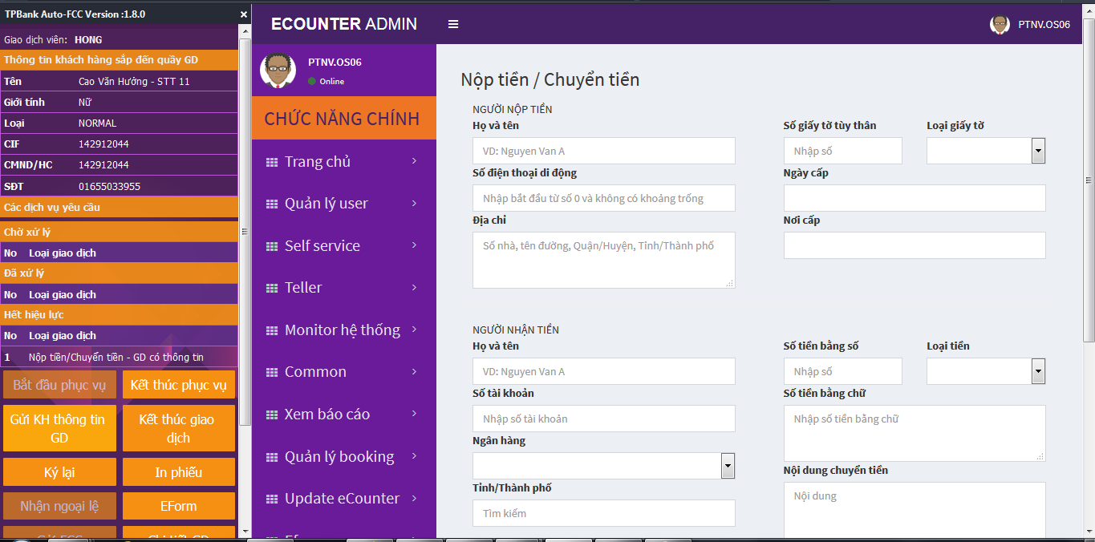

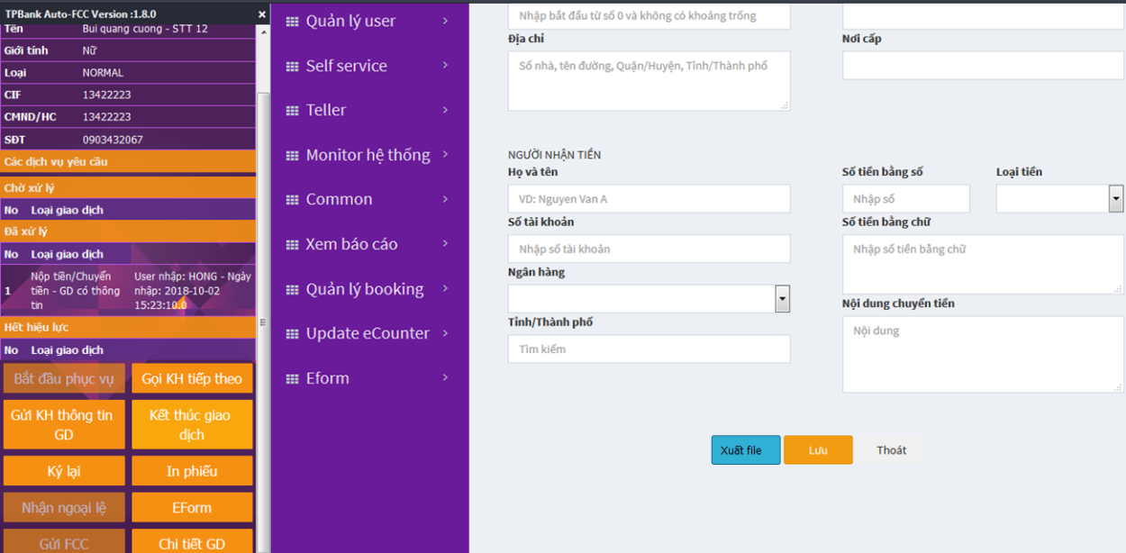

**Nhấn nút Gửi FCC:**

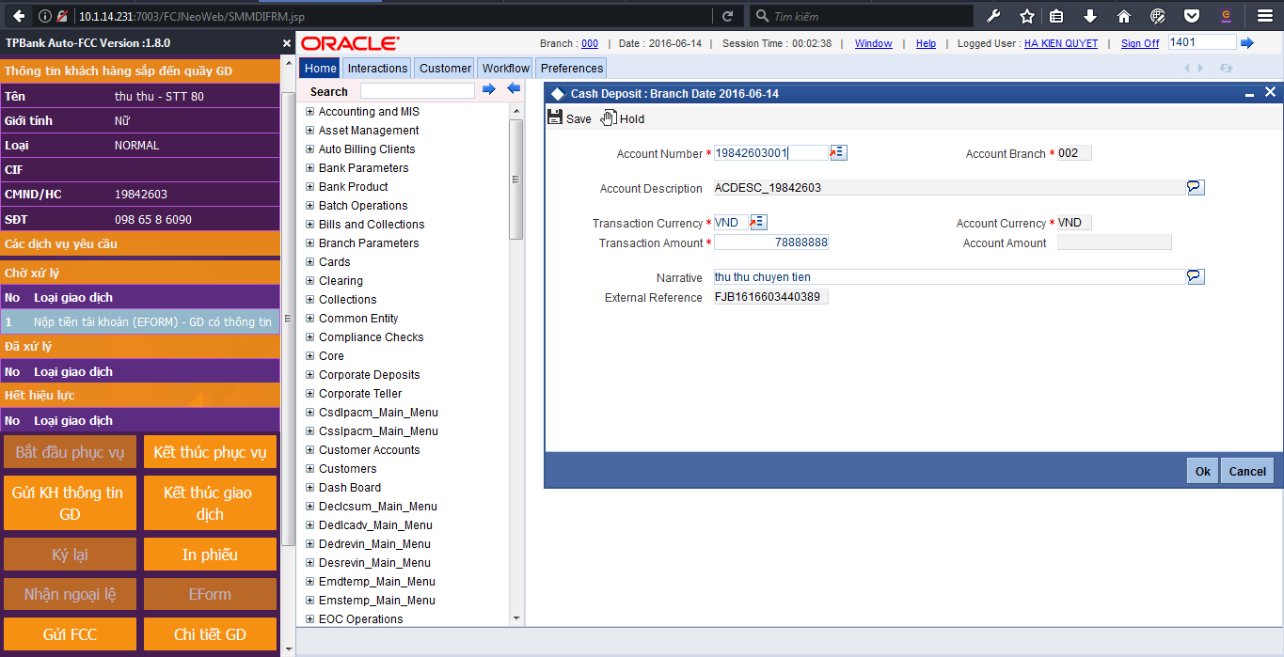

**Mô tả trường thông tin:** giống màn hình mẫu biểu đăng ký dịch vụ Nộp tiền/ Chuyển tiền tại Website eForm, các trường thông tin cho NSD sửa

**Mô tả nút chức năng:**

***(Chức năng Lưu trên MH Teller Admin của eForm chỉ cho phép với các GD có trạng thái = Chờ xử lý)***

* Nút **Lưu**: NSD chọn, hệ thống kiểm tra và báo lỗi:

|  |  |
| --- | --- |
| **Trường hợp lỗi** | **Thông báo lỗi** |
| Không có thông tin tại Trường bắt buộc (là tất cả các trường thông tin có tích thay đổi) | Vui lòng kiểm tra thông tin &1  &1 : trường bắt buộc |

Nếu thông tin hợp lệ, hệ thống thực hiện lưu thông tin với trạng thái hiện tại, Người nhập, ngày giờ nhập, ngày GD được tạo trên Teller Admin của eForm vào CSDL hệ thống Teller Admin của eForm.

Nếu NSD không nhấn nút Lưu vào trước khi gửi FCC, hệ thống không ghi nhận thông tin chỉnh sửa trên CSDL và chỉ đẩy dữ liệu đã có trong CSDL vào FCC.

* Nút **Xuất file: bị disable nếu KH nhập Tài khoản của TPBank trên form Dịch vụ Nộp chuyển tiền vào Tài khoản.** (Mục đích: In mẫu biểu Giấy nộp tiền/chuyển tiền có QR code từ FCC)

NSD chọn, hệ thống kiểm tra và báo lỗi như nút Lưu

Nếu hợp lệ, hệ thống xuất thông tin màn hình Teller Admin của eForm, thông tin ngày giờ thực hiện, người nhập, trạng thái ra dạng file excel.

**Mẫu file xuất**: Như Mẫu biểu phần 4. PHỤ LỤC

Nếu NSD muốn in, kết nối máy in và in file excel.

* Nút **Thoát**: NSD chọn, hệ thống quay về màn hình sau đăng nhập eCounter Admin (homepage)
* Nút **Gửi FCC (trên màn hình Extension)**: NSD chọn, hệ thống kiểm tra và báo lỗi như sau:

|  |  |
| --- | --- |
| **Trường hợp lỗi** | **Thông báo lỗi** |
| Không có thông tin tại Trường bắt buộc (là tất cả các trường thông tin có tích thay đổi) | Vui lòng kiểm tra thông tin &1  &1 : trường bắt buộc |
| Tích hợp FCC không thành công | Tích hợp FCC không thành công. Vui lòng thực hiện lại |

Nếu tích hợp không thành công, giao dịch giữ nguyên trạng thái Chờ xử lý và user có thể gửi lại vào FCC

Nếu tích hợp thành công, hệ thống thực hiện add on thông tin vào module 1401, 1460 của FCC với Bảng map trường dữ liệu trên màn hình Teller Admin của eForm (Hệ thống Teller Admin của eForm) vào module Teller/Cash Transactions/Cash Deposit của FCC như file đính kèm sau:



Hệ thống chỉ add on các thông tin như mô tả trong file map trường vào FCC; các thông tin khác KH nhập trên biểu mẫu dịch vụ thì hệ thống không tự động tích hợp.

* Nút **Kết thúc giao dịch (trên màn hình Extension)**: NSD chọn, hệ thống kết thúc giao dịch hiện tại, lưu các thông tin nhập liệu, thông tin lịch sử và chuyển trạng thái thành Đã xử lý trên Teller Admin của eForm.

### Gửi tiền tiết kiệm

**Mục đích:** Cho phép GDV trên màn hình Hệ thống Teller Admin của eForm kiểm tra thông tin khách hàng nhập mở sổ tiết kiệm và gửi sang FCC

**Đường dẫn:** Teller Admin của eForm\Gửi tiền tiết kiệm

Hệ thống Teller Admin của eForm hiển thị thông tin khách hàng và các giao dịch/dịch vụ có trạng thái = ‘Chờ xử lý’của KH đã đăng ký trên Website eForm (theo thứ tự xếp quầy Booking) trên màn hình Extension. GDV thực hiện phục vụ khách hàng bằng 1 trong 2 cách:

**Cách 1:**

* GDV chọn nút Bắt đầu phục vụ ở màn hình Extension: Hệ thống hiển thị hết các giao dịch/ dịch vụ Website eForm mà KH đã thực hiện, với trạng thái Chờ xử lý trên màn hình Extension
* GDV chọn giao dịch/dịch vụ hoặc

**Cách 2**:

* GDV click vào nút eForm: hệ thống bật màn hình tìm kiếm (3.7.1 Chức năng tìm kiếm giao dịch (menu eForm))
* GDV chọn nút Bắt đầu phục vụ ở màn hình Extension
* GDV chọn giao dịch/dịch vụ Chờ xử lý trên danh sách tìm kiếm

Nhấn **Bắt đầu phục vụ và chọn Giao dịch**, hệ thống kiểm tra và báo lỗi nếu NSD chọn giao dịch có trạng thái = Đã xử lý hoặc = Hết hiệu lực

Nếu hợp lệ, hệ thống hiển thị màn hình thông tin ứng với giao dịch mở sổ tiết kiệm KH đã thực hiện trên eForm:

**Màn hình**: gồm màn hình Extension, màn hình FCC (tab riêng) và màn hình Chi tiết giao dịch trên eCounter Admin như dưới đây.

Màn hình minh họa: (Sản phẩm tiết kiệm thường lĩnh lãi cuối kỳ)

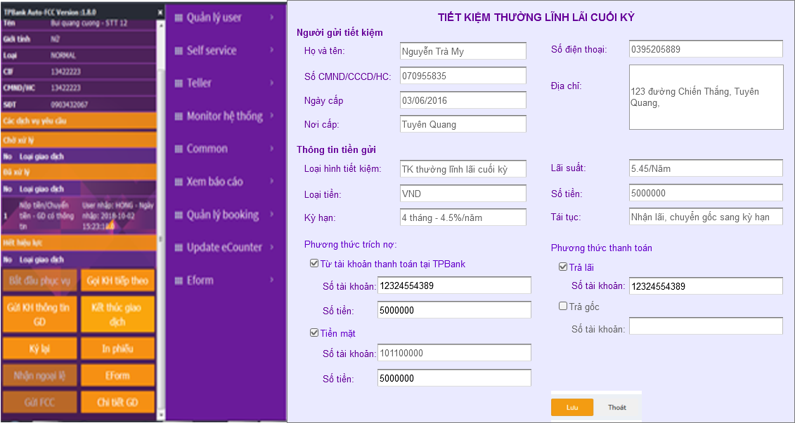

**Mô tả các trường thông tin màn hình thông tin mở sổ tiết kiệm (màn hình kế thừa thông tin website eform, ở bên tay phải màn hình):**

Kế thừa tất cả các trường thông tin tại màn hình chi tiết gửi tiền tiết kiệm của khách hàng trên Website eForm, chỉ cho NSD sửa trường số tiền trích nợ.

|  |  |  |  |  |
| --- | --- | --- | --- | --- |
| Tên trường | Định dạng | Mô tả | Cho sửa | Bắt buộc |
| Người gửi tiết kiệm (Lấy thông tin từ FCC\STDCIF, theo số giấy tờ tùy thân (= số CMND/CCCD/HC có tồn tại trên FCC) | | | | |
| Họ và tên | Text | = trường Full name tại STDCIF |  | x |
| CMND/CCCD/HC | Text | = trường Value tại STDCIF\Additional\Identifier |  | x |
| Ngày cấp | Date | = giá trị của NGAY CAP tại Additional fields labels, mục STDCIF\Auxiliary |  | x |
| Nơi cấp | Text | = giá trị của NOI CAP tại Additional fields labels, mục STDCIF\Auxiliary |  | x |
| Số điện thoại | Number | = giá trị trường Mobile Number tại STDCIF\Personal |  | x |
| Địa chỉ | Text | = giá trị trường Address for Correspondence, tại STDCIF \Personal |  | x |
| Thông tin tiền gửi | | | | |
| Loại hình tiết kiệm | Text | Hiển thị sản phẩm tiết kiệm khách hàng lựa chọn tại eForm |  | x |
| Loại tiền | Text | Hiển thị thông tin khách hàng nhập tại eForm |  | x |
| Số tiền | Number, dạng 100,000 |  | x |
| Kỳ hạn | Text |  | x |
| Lãi suất | Text |  | x |
| Tái tục | Text | Hiển thị giá trị checkbox khách hàng chọn tại trường Khi tới hạn quý khách muốn chuyển số tiền gốc và lãi như thế nào? ở eForm. |  | x |
| Phương thức trích nợ | Label | Hiển thị giá trị khách hàng chọn tại eForm (1 hoặc nhiều); mỗi lựa chọn đều có 2 trường Số tài khoản và Số tiền như bên dưới |  | x |
| Từ tài khoản thanh toán tại TPBank | Checkbox | Nếu khách hàng lựa chọn phương án này tại eform thì check box được tích chọn  Nếu khách hàng không chọn thì không tích chọn |  | x |
| Số tài khoản | Number | Hiển thị giá trị tương ứng khách hàng nhập ở eform; thuộc lựa chọn ‘Từ tài khoản thanh toán tại TPBank’  Cho GDV sửa số tiền |  | x |
| Số tiền | Number | x |  |
| Tiền mặt | Checkbox | Nếu khách hàng lựa chọn phương án này tại eform thì check box được tích chọn  Nếu khách hàng không chọn thì không tích chọn |  | x |
| Số tài khoản | Number | Hiển thị mặc định = 101100000  Không cho sửa |  | x |
| Số tiền | Number, 100,000,000 | Hiển thị giá trị tương ứng khách hàng nhập ở eform; thuộc lựa chọn ‘Tiền mặt’  Cho GDV sửa số tiền | x |  |
| Phương thức thanh toán | Label |  |  | x |
| Trả lãi | Checkbox | Checkbox được tích chọn nếu tại eForm khách hàng lựa chọn Nhận lãi, chuyển gốc sang kỳ hạn mới |  |  |
| Số tài khoản | Number, | Hiển thị giá trị khách hàng nhập ở trường Nhận tiền về tài khoản TPBank trên eForm (khi lựa chọn Nhận lãi, chuyển gốc sang kỳ hạn mới) |  |  |
| Trả gốc | Number | Hai giá trị này bị chìm, disable |  |  |
| Số tài khoản | Number, |  |  |

**Mô tả nút chức năng trên màn hình thông tin mở sổ tiết kiệm:**

***(Chức năng Lưu trên MH Teller Admin của eForm chỉ cho phép với các GD có trạng thái = Chờ xử lý)***

* Nút **Lưu**: NSD chọn, hệ thống kiểm tra và báo lỗi:

|  |  |
| --- | --- |
| **Trường hợp lỗi** | **Thông báo lỗi** |
| Không có thông tin tại Trường bắt buộc (là tất cả các trường thông tin có tích thay đổi) | Vui lòng kiểm tra thông tin &1  &1 : trường bắt buộc |

Nếu thông tin hợp lệ, hệ thống thực hiện lưu thông tin với trạng thái hiện tại, Người nhập, ngày giờ nhập, ngày GD được tạo trên Teller Admin của eForm vào CSDL hệ thống Teller Admin của eForm.

Nếu NSD không nhấn nút Lưu vào trước khi gửi FCC, hệ thống không ghi nhận thông tin chỉnh sửa trên CSDL và chỉ đẩy dữ liệu đã có trong CSDL vào FCC.

* Nút **Xuất file: bỏ**
* Nút **Thoát**: NSD chọn, hệ thống close màn hình thông tin mở sổ tiết kiệm (bên phải).

**Mô tả các thông tin và nút tại Màn hình Extension (màu tím) bên trái**

- thông tin trên màn hình: lấy và hiển thị như cơ chế hiện tại của các giao dịch eForm

- Nút **Bắt đầu phục vụ:** mô tả như trên

- Nút **Gửi KH thông tin GD:** ẩn đối với các giao dịch chuyển từ Website eForm sang

- Nút **Ký lại, Nhận ngoại tệ, In phiếu**: ẩn đối với các giao dịch chuyển từ Website eForm sang

**- Nút eForm:** NSD chọn nút eForm, hệ thống bật màn hình tìm kiếm thông tin giao dịch của khách hàng như mục 3.7.1=> nhờ LT kiểm tra

**- Nút Chi tiết GD:** NSD chọn nút này và chọn 1 giao dịch, hệ thống bật màn hình Chi tiết giao dịch đó trên hệ thống Teller Admin của eForm (là màn hình chi tiết mở sổ tiết kiệm bên tay phải) với các nút thao tác như sau:

* Với giao dịch có trạng thái = Chờ xử lý, màn hình có các nút chức năng: Lưu, Thoát
* Với giao dịch có trạng thái = Đã xử lý/ Hết hiệu lực, màn hình có nút Thoát và không cho GDV chỉnh sửa các trường thông tin.
* Nút **Gửi FCC (trên màn hình Extension)**: NSD chọn, hệ thống kiểm tra và báo lỗi như sau:

|  |  |
| --- | --- |
| **Trường hợp lỗi** | **Thông báo lỗi** |
| Không có thông tin tại Trường bắt buộc (là tất cả các trường thông tin có tích thay đổi) | Vui lòng kiểm tra thông tin &1  &1 : trường bắt buộc |
| Tích hợp FCC không thành công | Tích hợp FCC không thành công. Vui lòng thực hiện lại |

Nếu tích hợp không thành công, giao dịch giữ nguyên trạng thái Chờ xử lý và user có thể gửi lại vào FCC

Nếu tích hợp thành công, hệ thống thực hiện add on thông tin vào module TDMM của FCC với Bảng map trường dữ liệu trên màn hình Teller Admin của eForm (Hệ thống Teller Admin của eForm) vào module TDMM của FCC như file đính kèm sau:



Hệ thống chỉ add on các thông tin như mô tả trong file map trường vào FCC.

Màn hình addon dữ liệu vào FCC minh họa:

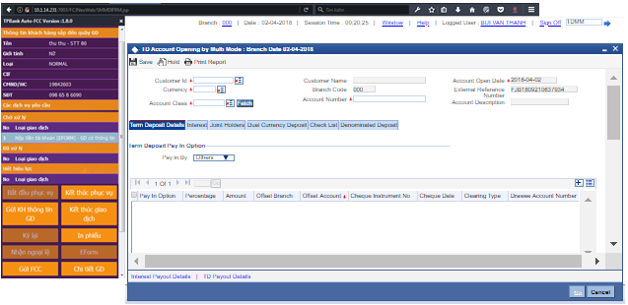

* Nút **Kết thúc phục vụ**: NSD chọn, hệ thống xử lý như hiện tại, kết thúc tất cả các giao dịch của khách hàng hiện tại, lưu các thông tin nhập liệu, thông tin lịch sử và chuyển trạng thái thành Đã xử lý trên Teller Admin của eForm. và chuyển tiếp sang khách hàng kế sau trên danh sách vào quầy.

## Khách hàng gửi tiền tiết kiệm trên website eForm

**Mục đích**: Hỗ trợ khách hàng có thể nhập thông tin gửi tiền tiết kiệm trên Website eForm và nhận được QR code (Teller Admin gửi eForm) để tiết kiệm thời gian giao dịch tại quầy.

**Màn hình minh họa**:

Khách hàng đăng nhập vào hệ thống eForm TPBank:

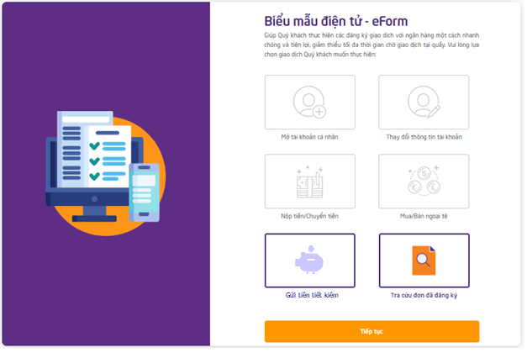

Chọn dịch vụ Gửi tiền tiết kiệm -> nhấn Tiếp tục.

Hệ thống chuyển đến màn hình Nhập thông tin định danh:

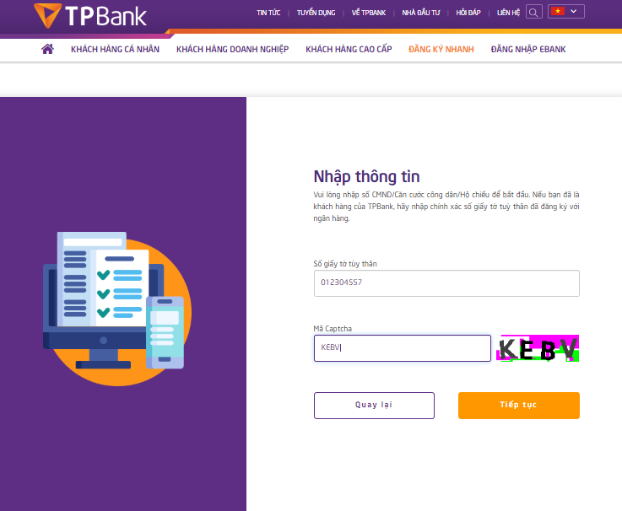

Hệ thống kiểm tra số giấy tờ khách hàng nhập có trùng khớp với giá trị trường Value tại FCC\STDCIF\Additional\Identifier (với tất cả loại giấy tờ tức là trường Name có giá trị bất kỳ) như sau:

+ Số giấy tờ tùy thân không tồn tại tại FCC: hệ thống thông báo: “Quý khách vui lòng đăng ký mở tài khoản cá nhân *tại đây*”

Trong thông báo đó: ‘*tại đây*’ là link, khách hàng nhấn để quay về màn hình trang chủ.

+ Nhập sai Captcha: hệ thống báo “ Sai mã captcha hoặc mã captcha đã hết hạn”

+ Số giấy tờ tùy thân có tồn tại tại FCC + Mã Captcha đúng: hệ thống chuyển tiếp đến màn hình mở sổ tiết kiệm như sau:

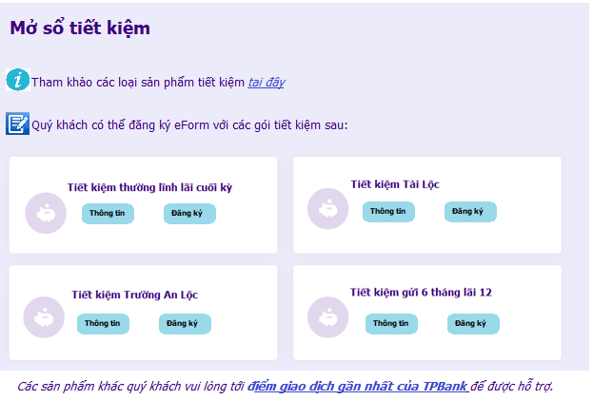

Màn hình có 4 sản phẩm cho khách hàng lựa chọn.

Link *tại đây*: Khi KH nhấn, hệ thống mở tab mới trên trình duyệt và hiển thị thông tin của website https://tpb.vn/khach-hang-ca-nhan/tiet-kiem để KH tham khảo các loại sản phẩm tiết kiệm KHCN TPB đang huy động và đưa ra lựa chọn trước.

Link *điểm giao dịch gần nhất của TPBank*: Khi KH nhấn, hệ thống mở tab mới trên trình duyệt và hiển thị thông tin của website https://tpb.vn/lien-he/tim-diem-giao-dich để KH tìm kiếm các điểm giao dịch.

Nhấn vào nút **Thông tin**: hệ thống hiển thị ra một màn hình pop-up chứa thông tin Mô tả sản phẩm (chữ màu đen), có link đến trang web tpb.vn để xem lãi suất

Hình minh họa:

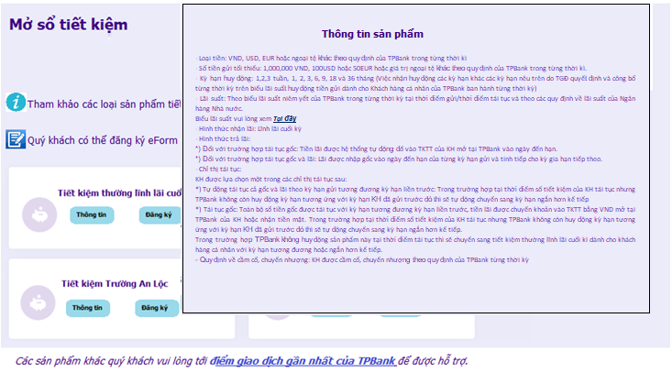

Nội dung popup Thông tin sản phẩm ứng với từng loại như chi tiết trong file sau:



Link ***Tại đây***: KH nhấn link này, hệ thống mở tab mới và hiển thị trang web là 1 trong 4 đường dẫn sau đây tùy loại hình tiết kiệm vừa chọn (1 trong 4 loại):

<https://tpb.vn/cn-tiet-kiem-tiet-kiem-thuong-linh-lai-cuoi-ky>

<https://tpb.vn/cn-tiet-kiem-tai-loc>

<https://tpb.vn/cn-tiet-kiem-tiet-kiem-truong-an-loc>

https://tpb.vn/cn-tiet-kiem-tiet-kiem-6-thang-lai-suat-12-thang

Nhấn vào nút **Đăng ký: hiển thị** màn hình mở sổ tiết kiệm chi tiết như bên dưới; tên màn hình tương ứng với loại sản phẩm tiết kiệm đã chọn ở bước trước.

**Màn hình minh họa chi tiết mở sổ tiết kiệm (Sản phẩm tiết kiệm thường lĩnh lãi cuối kỳ):**

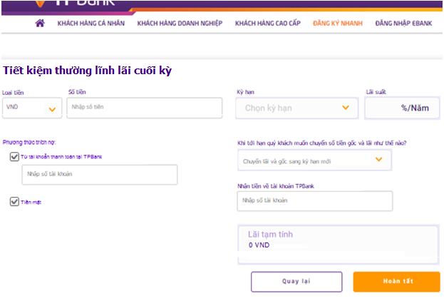

**Mô tả các trường thông tin:**

|  |  |  |  |  |
| --- | --- | --- | --- | --- |
| **Tên trường** | **Định dạng** | **Mô tả** | **Cho sửa** | **Bắt buộc** |
| Loại tiền | Droplist hoặc text | Hiển thị loại tiền như sau:   |  |  | | --- | --- | | Tiết kiệm thường lĩnh lãi cuối kỳ | Danh sách droplist cho NSD chọn gồm: VND, USD, EUR  Mặc định = VND  Cho sửa | | Tiết kiệm tài lộc | Mặc định = VND, không cho sửa | | Tiết kiệm trường an lộc | Mặc định = VND, không cho sửa | | Tiết kiệm gửi 6 tháng lãi 12 | Mặc định = VND, không cho sửa | | x | x |
| Số tiền | Number, 100,000,000 | NSD nhập number, hệ thống tự động hiển thị number nhập dạng 100,000,000 + loại tiền ở trường Loại tiền  (ví dụ 100,000,000 USD)  Validate số tiền với loại hình tiết kiệm như sau:   |  |  |  | | --- | --- | --- | | **Sản phẩm** | **Số tiền** | **Câu thông báo** | | Tiết kiệm thường lĩnh lãi cuối kỳ | * 1,000,000 VND * 100 USD * 50 EUR   (tương ứng với loại tiền KH đã chọn) | “Qúy khách vui lòng nhập số tiền tối thiểu là *<< lấy ở cột số tiền>>.”* | | Tiết kiệm tài lộc | 10,000,000 VND | | Tiết kiệm Trường An Lộc | 1,000,000 VND | | Tiết kiệm gửi 6 tháng lãi 12 | 1,000,000 VND | | x | x |
| Kỳ hạn | Droplist | Cho NSD chọn danh sách các loại kỳ hạn – lãi suất của mã sản phâm tiết kiệm khách hàng đã chọn ở bước trước.  Hiển thị như sau:  Khi click chọn giá trị thì hiển thị dạng: Kỳ hạn – lãi suất (ví dụ: 4 tháng – 4.5%), tương tự như eBank  Sau khi chọn thì hệ thống hiển thị kỳ hạn (4 tháng), tương tự như eBank  *Quy tắc lấy danh sách các loại kỳ hạn được lấy từ Core theo danh sách các mà sản phẩm tiết kiệm như sau:  Lưu ý: Nếu Khách hàng chọn Tiết kiệm thường lĩnh lãi cuối kỳ, hệ thống lấy các kỳ hạn - lãi suất của 4 mã sản phẩm như bên dưới.   |  |  | | --- | --- | | Tiết kiệm thường lĩnh lãi cuối kỳ | NTVIBD | | NTFIBD | | TTVIKW | | NTFIKW | | Tiết kiệm tài lộc | T5A003 | | Tiết kiệm trường an lộc | T5A018 | | Tiết kiệm gửi 6 tháng lãi 12 | N0A201 | | x | x |
| Lãi suất | Text | Hệ thống hiển thị lãi suất của Kỳ hạn đã chọn  Ví dụ: 4.5%/Năm |  | x |
| Phương thức trích nợ | Combobox | Cho NSD chọn 1 hoặc nhiều giá trị:  Từ tài khoản thanh toán tại TPBank; Tiền mặt | x | x |
| Nhập số tài khoản (của lựa chọn Từ tài khoản thanh toán tại TPBank) | Number | Cho NSD nhập 11 số  Chỉ enable và bắt buộc nhập nếu có lựa chọn ‘Từ tài khoản thanh toán tại TPBank’ tại trường ‘Phương thức trích nợ’ | x |  |
| Khi tới hạn quý khách muốn chuyển số tiền gốc và lãi như thế nào? | Droplist | Cho NSD chọn 1 trong 2 giá trị:  Chuyển cả lãi và gốc sang kỳ hạn mới; Nhận lãi, chuyển gốc sang kỳ hạn mới | x | x |
| Nhận tiền về tài khoản TPBank | Number | Cho NSD nhập 11 số  Chỉ enable và bắt buộc nhập khi NSD chọn ‘Nhận lãi, chuyển gốc sang kỳ hạn mới’ | x |  |
| Lãi tạm tính | Number | Hệ thống tính và hiển thị (cách tính theo quy tắc của sản phẩm tiết kiệm, sẽ bổ sung trong giai đoạn coding)  = (RATE * TENOR * BAL) / (365 * 100)  Trong đó, Rate = lãi suất (chưa  Tenor = số ngày gửi  Bal: số dư (số tiền gửi tiết kiệm) |  | x |

**Mô tả các nút chức năng:**

**Nút Quay lại:** NSD chọn, hệ thống quay về màn hình bước trước

**Nút Hoàn tất:** NSD chọn, hệ thống Website eForm truyền sang hệ thống Teller Admin (eCounter) các thông tin như mục 3.3:

Hệ thống Website eForm nhận thông tin QR code và Mã số đơn (tương ứng cho 1 KH mỗi lượt đăng ký sử dụng dịch vụ từ website eForm gửi sang) và thực hiện:

+ hiển thị trên màn hình hoàn tất mở sổ tiết kiệm của khách hàng như **hình minh họa** bên dưới:

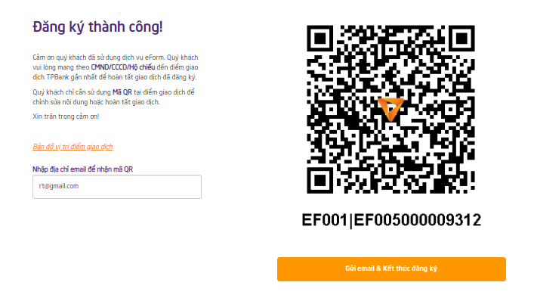

+ gửi QR code vào email khách hàng nhập tại màn hình này như mô tả tại mục 3.3.

# PHỤ LỤC

1. **Mẫu biểu *Mở tài khoản thanh toán***

**

1. **Mẫu biểu *Thay đổi thông tin khách hàng***



1. **Mẫu biểu *Giấy Nộp tiền Chuyển tiền***

**

1. **Mẫu biểu*TPB Mua ngoại tệ***



1. **Mẫu biểu *TPB Bán ngoại tệ***

**